海洋学院实习总结报告（教师版）



姓 名： 章春芳、张冬冬
年 级： 2015级本科生
专 业： 海洋科学
课程名称： 生产实习
时 间： 2018年7月

目 录

1. 实习的组织与安排 1
1.1 实习组织概况 1
1.2 实习总体安排 1
2. 实习管理 1
2.1实习领导小组 1
2.2 实习单位和联系人 2
3. 实习过程管理 2
3.1 各实习单位实习内容与过程管理 2
3.2 成绩构成和评定方式 7
4. 实习取得的成果 8
4.1 总体情况 8
4.2 心得体会 8
4.3 指导教师评价 8
4.4 优秀实习日记 9
4.5 优秀实习总结 9
5. 问题和建议 9
5.1 存在的问题 9
5.2 建议 10
6. 附件 10
附件01：实习计划、日历与安排 10
附件02：实习要求 12
附件03：优秀实习日记 12
附件04：优秀实习总结 14

生产实习总结报告

1. 实习的组织与安排

1.1 实习组织概况
实习安排在浙江大学海洋学院，依托学院现有设备和材料进行生产实习过程。本次实习由海洋生物与药物方向的导师列出实习的研究题目，学生通过选择感兴趣的课题，进入相应导师实验室，进行课题开展所需的技能训练。学生在暑期实习中，需结合理论知识、熟悉实验设计思路，独立开展实习课题并掌握实习过程所需的实验技能。
此外，进行一些必要的文献阅读，提高科研素养。实习期间学生应定期主动向指导教师汇报实习情况。实习期间学生应严格遵守实习实验室的规章制度和工作纪律，不迟到早退。

1.2 实习总体安排
实习时间：2018年7 月12日—7 月22日（其中7月17日休息）
第1天：
- 介绍实验安排及要求，向学生介绍可选的实习课题，熟悉实习实验室的人员仪器，督促写好实验计划。
- 对每个学生的课题计划进行修改，让学生与对应课题高年级研究生对接，保证学生顺利进入实习。
第2-9天：学生正式进入实验室实习，每天进行试验进展汇报。指导教师与学生讨论修正实验实习内容。
第10天，进行实习结果总结和展示，写好实习总结报告。

2. 实习管理

2.1实习领导小组
浙江大学海洋学院 海洋科学系负责人

2.2 实习单位和联系人
实习单位：浙江大学海洋学院 海洋生物所
联系人：章春芳 海洋生物所
张冬冬 海洋生物所

3. 实习过程管理

3.1 各实习单位实习内容与过程管理
实习内容（学生实习选题与内容简介）
导师 | 题目与简介 | 拟招收人数 | 报名学生
海洋生物
郑道琼 | 海洋药物筛选模型的构建  当前，海洋药物的开发逐渐成为医药开发的热点领域。生物医学模式生物酿酒酵母因生长快、容易培养，在药物筛选与功能检测中具有重要应用。正常的酵母细胞具较强的环境胁迫耐性和将药物泵出胞外的能力，不利于药物筛选与功效检测。该项目拟通过分子遗传操作的方法改造酵母中与药物运输与耐性相关的通路，使其对药物敏感性增加，进而便于高通量检测筛选小剂量珍贵药物样品。通过此次实践，学生将学习多种分子遗传操作和微生物药物筛选模型构建技术。 | 最多3人 | 王佳琦、李雨哲、王晓松
张冬冬 | 生物电化学系统对多氯联苯微生物降解的研究  多氯联苯（PCBs）是一类具有高毒性、疏水性、环境持久性与生物富集性的有机污染物，环境中PCBs的氯化程度越高生物可降解性越低，通常低氯代PCBs可以被好氧微生物利用，而高氯代PCBs的脱氯是以厌氧条件下的微生物还原脱氯为主。生物电化学系统由于其在污染物降解领域具有独特的优势并且作为一项具有应用前景的技术吸引了众多研究者的关注。本研究通过构建生物电化学系统希望可以促进微生物对PCBs的脱氯降解过程。培养学生对生物电化学系统作用的了解及双隔室电化学系统的构建、气相色谱-质谱的使用。 | 2人 | 黄尹佳、程友君
邸雅楠 | 海洋贻贝组织健康水平评价方法  采用贻贝生理和组织水平上的生物标记，探索市场上海洋贝类产品的种类、生理健康与潜在消费风险，学习并掌握常见的生物生理毒理研究方法，了解贝类体内的生理代谢机制。 | 限2人 | 张绍康、王润泽、高干晨
 | 海洋发光细菌及其在海洋生态研究中的应用  利用发荧光细菌在受环境胁迫时的发光量不同，将发光细菌包埋于人造膜中，使其即有发光生物活性，有具有对环境变化的响应能力。本项目拟研究发光细菌的分离、培养以及后期人造膜包埋及应用工具。 | 限1人
佟蒙蒙 | 微塑料在中国海岸带的分布情况  近年来，微塑料(Microplastics)的环境污染及其生态和人体健康风险引起了国内外高度关注，成为一类新型的全球性环境污染物。中国被报道是目前海洋微塑料垃圾排放和分布最为严重的国家之一。了解微塑料在我国不同海域的分布情况，掌握微塑料的主要来源和归趋，是我们进行微塑料有效控制和管理的基础。目前实验室已建立微塑料在沉积物中的提取方法，并采集到全国沿岸15个地区的沉积物样品。进入实验室后，可马上开始进行微塑料的提取、分析和评估工作。 | 1人 | 唐志杰、郑智兴
 | 微塑料提取方法的差异性研究  近年来，微塑料(Microplastics)的环境污染及其生态和人体健康风险引起了国内外高度关注，成为一类新型的全球性环境污染物。中国被报道是目前海洋微塑料垃圾排放和分布最为严重的国家之一。不同的提取试剂、提取步骤和方法对不同材质的微塑料提取会产生影响，对微塑料的定性和定量研究带来一定的误差，为此，能够筛选和制定出微塑料提取的最佳最优化方法，是准确评价微塑料分布水平的关键。该项目可为微塑料提取的标准化方法提供保障。 | 1人
 | 红色中缢虫的摄食特性研究  红色中缢虫是兼性异养生物，在我国海域多次爆发有害赤潮，对海洋水环境和养殖环境造成严重的影响。因红色中缢虫的异养特性，其对食物的摄取具有一定的选择性，如何在野外形成大量的聚集和繁殖，是解决红色中缢虫赤潮爆发动力学的关键。因此，本项目拟以红色中缢虫为研究对象，探讨不同食物比例和生物量对红色中缢虫赤潮爆发的影响，以期获得良好的实验数据，为赤潮的预警预报提供数据支持。 | 2-3人
章春芳 | 含油污泥的微生物修复及降解功能基因的检测  近年来，随着我国海洋石油工业的不断发展，海洋石油污染日趋严重。海洋漂浮石油对近岸底泥沉积物造成了严重污染，产生了大量的含油污泥。含油污泥具有危害大，不易处理的特点，其修复治理已势在必行。采用传统的物理化学法处理含油污泥具有诸多的弊端，如能耗大、费用高、易造成二次污染等。因此，低成本、高效益且环境友好的生物修复法便成为了首选。本课题分别从降解菌种类、降解菌降解效果、降解功能基因等几个方面，对微生物修复含油污泥的修复效果及修复机理进行研究。一方面本研究为石油污染油泥的微生物修复提供修复菌种资源，另一方面，针对近海日益严重的石油污染，本课题的研究也为其微生物修复提供了重要的理论依据。  具体研究内容如下：  1）分离石油烃降解菌，16S rRNA对其进行鉴定；  2）采用重量法和GC-MS分析检测微生物对含油污泥的修复情况；  3）对含油污泥中微生物的降解功能基因alk B进行初步检测；  4）学习荧光定量PCR检测基因表达量。  培养预期  1）熟悉GC-MS的使用，能使用GC-MS分析判断原油的降解情况；  2）掌握重量法检测总石油烃降解率的操作；  3）掌握平板划线、稀释涂布分离菌株，利用16S rRNA鉴定菌属的基本操作；  4）对降解功能基因的检测及荧光定量PCR的原理和操作有初步的了解。 | 2-3人 | 刘希丹
林璐 | 木质纤维素代谢产能菌遗传解析  随着全球的能源、环境、资源问题的日益严峻，发展以木质纤维素为原料的生物炼制一直是世界各国公认的较为理想的解决方案，并受到广泛关注和大力支持。木质纤维素类物质作为地球上最丰富的生物大分子在地球上广泛存在（包括陆生和水生环境），且通常作为农业、工业废弃物（如稻草秸秆、造纸工业废水）来处理，不存在与农作物争地，与人争粮等情况。在此基础上，课题组开展了合成生物学研究，开发各种高效、精准的基因组编辑技术和基因组工程技术，对其野生型菌株进行系统的加工和改造，旨在优化其碳代谢和产能效率，以提高木质纤维素到生物燃料或生物化工产品的效率。 | 1-2人 | 无
海洋药物
马忠俊 | 昆虫共生微生物的分离  确定研究的昆虫：通过文献查阅，采集地点分析等，确定采集地点和需要采集的样品，重点研究与海洋有关的昆虫。  放线菌的分离：不同培养基对分离得到的微生物种类的影响，培养温度对分离得到的微生物种类数目的影响以及培养时间对分离得到微生物种类和数目的影响。确定分离微生物的合适培养基和培养温度。  放线菌的培养和粗提取活性筛选：对分离得到的微生物进行培养，并对其进行萃取，初步检测其对一些病菌的抑制活性。 | 3人 | 马毅俊
王品美 | 海洋真菌聚酮类生物合成基因的克隆  "海洋真菌次级代谢产物资源丰富，但其生境特殊，难以人工模拟，在现有培养条件下多数次级代谢合成基因簇沉默或低表达。生物合成方法是海洋微生物次级代谢产物资源开发的重要手段，其难点在于多数次级代谢生合成基因为大片段序列，难以通过常规分子生物学手段进行克隆与研究。本项目拟以一株海洋曲霉属真菌的聚酮合成酶（Polyketide Synthase，PKS）生合成基因为研究对象，应用聚合酶链式反应（Polymerase Chain Reaction，PCR）及酵母重组技术克隆该类大片段基因，为后期在模式菌株构巢曲霉中进行PKS基因簇的异源表达研究、挖掘其聚酮类次级代谢产物提供前提。学生通过该项目的实施，可学习与实践真菌培养、基因组提取、大片段基因的PCR克隆、酵母转化等分子生物学操作，系统了解大片段基因克隆难点，及其解决方案的原理和过程。 | 1-2人 | 朱雨薇、王策、  赵承稷、戴楚涵
 | 海洋细菌菌株的分离、纯化与分子鉴定  海洋面积占地球面积的70%以上，且海洋生境极其特殊，为封闭、高压、高盐、高温和严寒的环境。微生物在海洋中的分布极其广泛，长期生活于海洋这样一个特殊的环境当中，演化出了特殊的代谢途径，能产生有别于陆地微生物的结构新颖和活性独特的次级代谢产物。因此，海洋环境是挖掘微生物新菌株及其新型活性产物的理想自然环境。本项目拟从深海来源样品中分离纯化出多株细菌菌株，并通过分子生物学手段初步鉴定其分类地位，为后期细菌新菌种鉴定及其代谢产物挖掘提供菌种库。学生在实习开展前已具备基本的微生物理论知识与操作技术，可独立开展培养基配制、微生物菌株分离与纯化，在此基础上学习并熟练应用基因组提取、16S rDNA序列克隆、载体构建等分子生物学技术，开展分离菌株的分子鉴定和相关的生物信息学分析。 | 1-2人
 | 四氢呋喃降解菌深红球菌YYL、自养黄色杆菌D2与非降解菌蜡样芽孢杆菌MLY1互作关系初探  四氢呋喃（THF）是一种饱和环醚，被广泛用作有机溶剂和有机合成原料。作为一种难降解化合物，THF在环境中的富集和污染是不容忽视的，而微生物降解是去除THF污染的最有效手段之一。在生物降解中，微生物联合降解污染物的性能一般要优于单个微生物，因而在降解过程中的微生物互作关系具有很大的研究意义。本研究将初步探究四氢呋喃降解菌深红球菌YYL、自养黄色杆菌D2与非降解菌蜡样芽孢杆菌MLY1之间的互作关系。学生在实习开展前已具备基本的微生物理论知识与操作技术，可独立开展培养基配制、微生物菌株培养、化合物的检测与分析，在此基础上并熟练应用统计软件等系统开展本研究。 | 1人
徐金钟 | 深海细菌和真菌微生物菌株的分离  对于来自深海的沉积物、软体动物、甲壳动物等样品，其中含有大量微生物。利用不同培养基、培养条件，培养其中的细菌和真菌，利用划线法等方法分离不同菌落，得到纯菌株，并优化各菌株的培养方法 | 1人 | 孔维璠
沈立 | 海洋来源的Lamellarin 类化合物重要中间体的化学合成研究  对具有多种生物活性的海洋来源的Lamellarin类化合物重要中间体进行化学合成 | 1人 | 无
丁婉婧 | 海洋微生物代谢产物Gephyromycin B 抗肿瘤作用研究  主要包括化合物Gephyromycin B 抗前列腺癌作用及机制研究。 | 1人 | 冯翠翠、陈龙、  彭麒宇
 | DHA与JQ1合用抗肿瘤作用研究  主要包括DHA与JQ1合用抗肿瘤作用及机制研究。 | 1人
 | 海洋微生物代谢产物A33C对神经细胞的保护作用研究  研究化合物A33C对谷氨酸、过氧化氢等有害物质对神经细胞损伤的保护作用。 | 1人

过程管理
1、在实习过程中每天打卡进入指导教师实验室实习，确保学生的实习时间。
2、每天上交检查实习日志，保证学生的实习进度。
3、实行“师徒制”，给每个学生安排对应课题的研究生，使学生尽快进入实习内容，同时使学生的实习能得到实时快速的指导。另外，老师每天与学生交流沟通，及时解决实习中出现的问题。这样通过老师和学长的两重管理，保证学生的实习质量。

3.2 成绩构成和评定方式
考核与评价方式
采用过程化、多元化的课程考核和评价体系，注重学生科研兴趣、学习过程、以及综合分析能力的培养及考核。
实习过程中做好每日一记，促使学生认真对待每个实验环节，脚踏实地地学习和掌握实验操作流程、把握实验进展，已达到最佳的专题研究培训效果。
成绩构成：
出勤率： 10％；
实验日记与实习总结：60％；
实验总结：20％；
实验环节：30％ ；
实验操作规范情况：10分
对课题的理解能力和独立完成情况：5分
针对研究课题的实验过程与完成情况： 15 分
奖励分（额外，最多6分）
独立解决问题的能力：max 3分
有价值的研究想法：max 3分。

4. 实习取得的成果

4.1 总体情况
本次实习大部分学生都能遵守实验室的规范和制度，不迟到不早退，按时完成实习内容，熟练掌握要求的各项实验技能。
更可贵的是，这次实习培养了学生团队合作精神。此次实习学生通过阅读文献资料，提出问题解决问题，积极讨论，将理论联系实践，培养了学生独立完成科研项目的素养和能力。另外，学生在此次实习过程中，不断出现实验中的问题，解决问题。学生的表现获得了指导教师的认可，增强了自信，产生了内在的动力，感受到科研实习的魅力，增加了学生学习科研的兴趣。

4.2 心得体会
① 学生独立完成课题能力得到锻炼。实习对于本科生锻炼自主设计、独立开展实验课题起到了很大的锻炼作用。比如有的课题组同学从感性上了解和认识放线菌相关的特点，这对指导以后的理论知识有很大的帮助，也对学生将来可能的研究生课题的了解有很好的了解作用。
② 学生的潜力与创造力是无穷的。与其事无巨细地按部就班，不如给予方向，让其自由发挥，在这个过程往往是最为锻炼学生的自我思考的能力。
③ 犯错的重要性。与其教学生如何小心翼翼地避免错误，不如让他在自我经历的过程中主动犯错。得来的经验教训远比教十次强调百次来得直接深刻。

4.3 指导教师评价
此次实习过程中同学们的表现都很好。比如：
马毅俊同学在规定的实习时间内即积极到实验室开展实习。在开始正式的实习之前，先跟他通过多种途径讨论了实习的内容和手段，并确定舟山岛内昆虫的共生放线菌作为研究对方，争取能发现一些新菌种，并通过实习，锻炼其独立自主开展实验设计、实验安排和分析实验结果的能力。通过实习，马毅俊同学掌握了昆虫放线菌的基本的分离方法和手段，学习了实验设计的流程和注意要点，并且分离得到了一些昆虫来源的放线菌。
高干晨：开展发光细菌发光基因的鉴定以及重金属暴露后的发光与生长作用研究，实验态度端正，主动性高，获得预期实验数据，表现优秀。
张绍康：开展海洋贻贝的低氧暴露实验，采集相应的贻贝组织与细胞样品，开展初步的分析。实验过程积极主动，态度端正，表现优秀。
汪润泽：开展海洋贻贝的低氧暴露实验，采集相应的贻贝组织与细胞样品，开展初步的分析。实验过程积极主动，态度端正，表现优秀。
王晓松：实习态度端正认真，对实验兴趣浓厚，有较大进步空间。
李雨哲：实习过程中组织能力强、有上进心，做事思路清晰。
王佳琦：佳琦同学上进心强，做事严谨认真，完成度高，效率佳，责任心强，具有团队精神。
刘希丹：积极性非常高。做事踏实，严谨。知其然还要知其所以然，探知精神可嘉。
黄尹佳：综合素质较好，能在实习过程中积极交流，取长补短。在实习实验遇到问题或者瓶颈时，能冷静分析，提取解决方案，逐个排除实物原因。
程友君：在实习期间遇到问题，能主动查找文献解决问题。积极参与组内的讨论。有很好的科研素养。

4.4 优秀实习日记
见附件03

4.5 优秀实习总结
见附件04

5. 问题和建议

5.1 存在的问题
实习安排的时间日期不够灵活。有些课题组的实验任务不能完整地完成；而有些课题组由于实验任务不多，导致实习生过于空闲，对其科研能力的提高没有显著地帮助。对于生产实习而言，安排特定的休息日也不是很合理。可以让学生自我设定暑期实习时间，提前跟导师交流，再根据实验安排，自我选择休息时间。10天对于整个实验周期而言比较短，很多时候，甚至还需要其他学生帮助实习生解决扫尾工作，对实习生而言，这样的经历是不完整的。
实习时间的碎片化，这不仅不利于系统地锻炼学生，也不利于学生取得较好的成果。

5.2 建议
（1）延长实习的周期，让学生有充裕的时间深度的参与到实习实验中来。
（2）可以把之前的实习日记总结成册给下一届看，这样可以收获学长学姐们的经验，自己在实验中也提前有所心理准备和实际的注意事项的准备。
（3） 实验室中的部分仪器上应该贴上使用说明，尤其是一些比较重要的注意事项，这样更方便我们这些初进实验室的人使用，也能够保障实验人员的安全以及仪器的安全。
（4） 建议下次实习可以一个人选多个项目，一个项目由多个人来做，这样可以更加丰富我们的实习生活。我们同学们的实习项目都不太一样，分布在各大实验室，比如其他实验室在做一些关于培养微生物，培养细菌，筛选新菌，养藻，提取化合物等实验。在与他人交流的过程之中能够获取更多的知识，扩大自己的知识面，也对之后的道路有着更多的认知和选择。

6. 附件

附件01：实习计划、日历与安排
时间：2018年7 月12日—7 月22日（其中7月17日休息）

实习计划与安排
课程理论教学8学时，实验实习24学时。具体内容见如下。
序号 | 授课内容 | 内容提要 | 授课模式 | 学时  分配
1 | 课程概况 | 1）实习动员与安全教育  2）课程实习要求与目标，实习基本内容与安排，实验要求和安排  3）考核和成绩评定方法介绍等 | 讲授 | 2
2 | 实验室安全培训 | 1）讲授实验室安全规范知识、实验操作规范知识  2）基本实验仪器操作技术讲解等  3）基本实验操作注意事项 | 讲授、实习 | 2
3 | 海生方向各位教师进行研究课题的介绍 | 1）海洋生物和药物方向各位教师的研究课题，包括科研题目与研究内容简介  2）学生通过讲授介绍，选择感兴趣的研究课题进行专题实习训练  3）掌握课题的研究内容，研究意义、进行整体思路整理、设计实验方案、制定研究路线  4）疑问提出与解答 | 讲授 | 2
4 | 进入指导教师课题组进行专题科研训练 | 1）学生与指导教师或指导教师的研究生对接，进行实验基本操作培训  2）讨论并确定整个实验课题的研究方案、需要开展的实验、以及各种所需试剂的配制方法  3）实验展开：  - 熟悉海洋生物与海洋药物方向相关的实验仪器操作。  - 制定实验方案，并开展相关实验  - 每天进行数据整理与分析，制定第二天的实验计划  - 每周进行实验报告整理  - 独立解决或与研究生/指导教师讨论遇到的实验问题，寻找解决方案  - 熟悉并掌握数据分析方法和相关作图、统计软件 | 讲授、实验室实习 | 20
5 | 讨论、总结 | 1）前期实践总结、数据统计分析、结果讨论等  2）实习周记总结、整理  2）实验总结报告 | 讨论 | 6
合计 |  |  |  | 32

附件02：实习要求
实习要求：
熟悉海洋生物和海洋药物方向课题研究的基本过程、相关实验基本操作，培养学生的思维和表达能力及团队合作精神，形成对海洋生物学的研究兴趣，并为之后的海洋生物专业本科生毕业设计实习打下基础。
教学方式：
1）教师讲授（实习内容及流程介绍、注意事项等）；
2）教师讲授（进入专业实验室进行实验技能培训） ；
3）教师讲授与指导、学生讨论交流与团队合作（针对各个研究课题，学生与指导教师就课题开展的实验设计、实验内容、实验操作等开展讨论，制定严密的实验研究计划）；
4）实验室课题开展（按照课题研究内容开展相关实验）；
5）实习日记（记录实验过程，以及实验中遇到的问题、解决方案等）；
6）实习总结的撰写（通过撰写专题研究报告、实习总结等形式强化学生的实习效果）。

附件03：优秀实习日记

姓名 | 冯翠翠 | 学号 | 3150100653 | 班级 | 海科1502
时间 | 7.18 | 周次 | 第一周 | 星期 | 周三
地点 | 海科楼108
实习内容：
Western 红外成像
- 洗涤
弃封闭液抗体，TBST漂洗滤膜3次，分别每次15min、5min、5min。
- 二抗反应
硝酸纤维素滤膜放入含1:5000浓度的第二抗体5%脱脂奶粉-TBST封闭液中，4℃摇床轻摇一个小时。
- 洗涤
弃封闭液抗体，TBST漂洗滤膜3次，分别每次15min、5min、5min。
- 红外扫描成像
将膜放入仪器，正面朝上，打开电脑软件，设置700nm，800nm通道，700的通道显现marker，800通道显现目标蛋白。
扫描，出现图片并保存。

此次我跑的是P-Gsk3-β 蛋白，分子量47kD.
但是图片没有显示出P-Gsk3-β 蛋白，此次实验没有做出来。
图上为紫外扫描所得原始图片，最右侧深色条状物即为不同分子量的marker，而除marker外，并没有显示出P-Gsk3-β 蛋白，膜上为空阔一片。

收获与感想：
猜想可能的原因：
- 上样蛋白总量太少，以至于不能明显显现出来，我按照一般情况上样总蛋白量为40μg，老师说这个蛋白比较不容易跑出来，所以40μg可能过于少了，最好是80μg。
- 蛋白本身的问题，因为不同蛋白性质不同，有些蛋白就比较容易发生免疫反应显影，而有些蛋白就不行。
- 抗体问题，可能是抗体失效，或者是抗体太少了。
- 转膜的问题，可能是转膜的时候膜和胶之间有气泡，所以蛋白没有转移上去。
- 敷抗体的问题，可能是因为敷抗体的时候条件不适宜，所以导致蛋白没有与抗体结合好。

建议与意见：
- 每次结束一个实验之后总结此次的疏忽和收获，并且分析原因，以免下次再犯。
- 总结此次实验的原因分析。

- 今天在做实验的间隙出去走动吹风了一下，发现很多老师和学长学姐在实验的间隙都是坐在实验室里，我想象了一下，正好海科楼是一个环形，忽然觉得楼中间的空地可以多加利用，不仅可以放绿植，或许可以放几部运动器械？这样做实验太久之后的学长学姐们就可以锻炼一下放松一下身体了，有助于身心健康~

附件04：优秀实习总结
共选了2篇优秀实习总结，一篇是孔维璠同学的，一篇是王佳琦同学的。

深海的真菌微生物菌株的分离
浙江大学海洋学院，孔维璠
摘要：
邸雅楠老师跟随科考船出南海带回了一些深海泥样与水样。本课题就是利用这些原始样品，分离其中的真菌。在一段时间的工作后，我在王文洁师姐的帮助、指导下初步分离得到了49株真菌，之后我用ITS1和ITS4引物进行PCR扩增，并送公司测序得到49株菌的基本信息，在NCBI上比对后基本确定了每个菌的属。接着将同属的菌两两比对以找出完全相同的两株菌，最终确定了14种不同的菌，分别分属于7个属。所有送测的菌都做了甘油保存，以便日后利用这些菌。
关键词：深海 真菌 分离 鉴定

Separation of fungal microbial strains in the deep sea
Ocean College, Zhejiang University, Zhoushan 316021,China，KongWeifan
Abstract:
Teacher Yanan Di followed the scientific research ship out of the South China Sea to bring back some deep sea mud samples and water samples. This topic is to use these original samples to separate the fungi. After working for a period of time, I initially isolated 49 fungi under the help and guidance of Wang Wenjie, and then I used ITS1 and ITS4 primers for PCR amplification, and sent the company to sequence to get the basic information of 49 strains. The genus of each bacterium was basically determined after the NCBI comparison. Then, the same genera of strains were compared one by one to find the two strains that were identical, and 14 different strains were finally determined, belonging to 7 genera. All fungus is preserved in glycerol so that they can be used in the future.

Key words: Deep sea fungus isolation identification

实习内容概述
1.1、培养基的配制：
培养基配方：
A培养基 | 成分 | g/L
 | 葡萄糖 | 10
 | 蛋白质 | 5
 | K₂HPO₄ | 1
 | MgSO₄·7H₂O | 0.5
 | FeSO₄·7H₂O | 0.01
 | 人工海盐 | 20
注：调节PH至6.0~6.5之间，如果配制固体培养基则加入约25g/L的琼脂，灭菌后加入100×青霉素—链霉素。
1.2、真菌的培养与筛选
1.2.1、方法：稀释涂布法、收集孢子菌丝法。
1.2.2、步骤：
①、将泥样或水样均匀的涂布在固体A培养基上置于低温、潮湿环境培养。
②、定期观察培养基中细真菌生长状况，当培养基上长出较多单菌落后，用牙签挑单菌落到新平板上继续培养，直至整个平板只有一种菌，如若整个平板菌落过多或连成一片，可以用人工海水（20‰）或吐温重新收集并稀释后再涂布培养，重复以上过程。
③、直到基本分离出所有的真菌，可以将每种单菌落进行液体培养，并用甘油冻存方式保存菌种：取2mL甘油管，内有500μL 50%的甘油溶液，加入等体积的菌液，将甘油管放入-80℃冰箱中冷冻保存。
④、液体培养的菌除用于甘油保存外，剩下的用于提取DNA。
1.2.3、结果：实习结束前我在王文洁师姐的帮助、指导下分离并保存了50个菌并对其中的49个进行了测序和种属鉴定。
1.3、DNA提取与菌种保存
1.3.1、DNA提取步骤：
①、过滤，用滤布过滤菌液，得到大量菌丝体。
②、将带有菌丝体的滤布夹于多层纸巾中间，按压除掉菌丝体中的水分。
③、转移，将大体挤干的菌丝体用牙签转移到1.5mL离心管中。
④、破碎细胞壁：在离心管中加入700uL LETS buffer，用牙签搅拌混匀，然后用振荡器混匀，静置5min。（注：LETS buffer可分装使用）
⑤、沉淀蛋白质：在离心管中再加入700uL phenol（酚）:CHCl3（氯仿）:isoamyl alcohol（异戊醇）=25:24:1的混合液（成品，上层为保护液，下层为该三种药品的混合液，取用时枪头伸入下层吸取）。（注：该混合液若为粉红色则已变质，不能再用）上下颠倒10-15次，静置5min，时间可稍长，使蛋白质沉淀充分。
⑥、离心：12000r/min 4℃ 10min。离心管中变成三层，小心地将上清转移到新的离心管中（约有450uL），中层为沉淀，注意一定不要吸出沉淀。沉淀DNA：往转移出的上清中加入1mL 无水乙醇，混合均匀，（放置于-80℃，>30min，可以更好的沉淀DNA）静置2-5min。
⑦、离心：12000r/min 4℃ 10min。移走上清液，往沉淀中加入1mL 70%酒精，清洗沉淀。再次室温离心2min 沉淀DNA。
⑧、倒掉上清，小心不要弄走沉淀，在干燥器中干燥5min 或于室温蒸发5min左右。
⑨、用Nano Drop检测提取的DNA质量。
1.3.2、过程照片和结果：
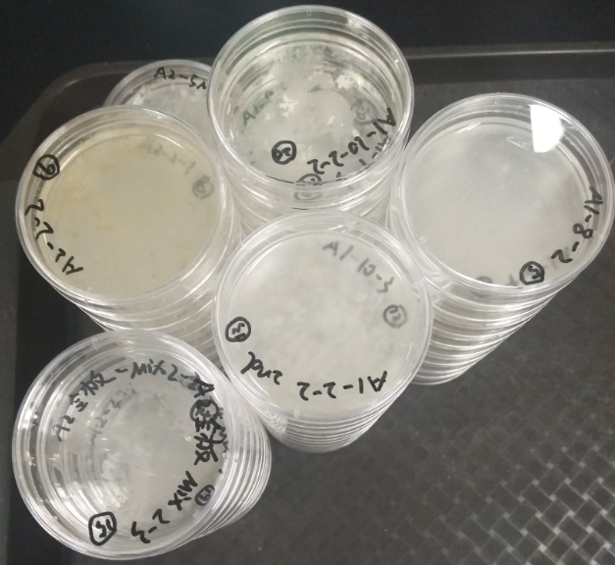
图1 用于提取DNA的真菌平板（液体）
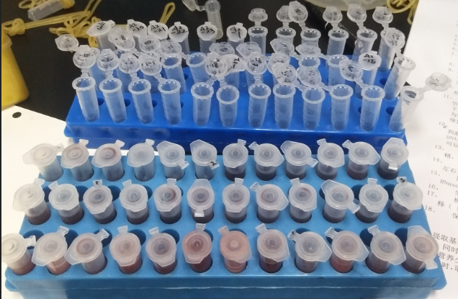
图2 DNA提取过程
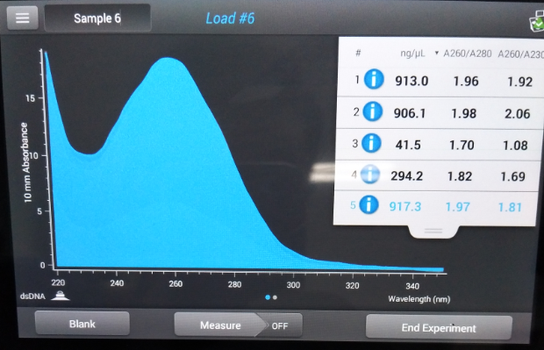
图3 第一次Nano Drop检测
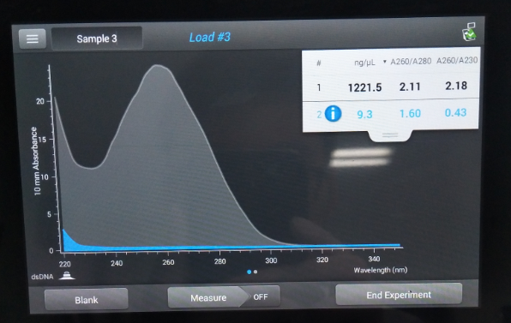
图4 第二次Nano Drop检测
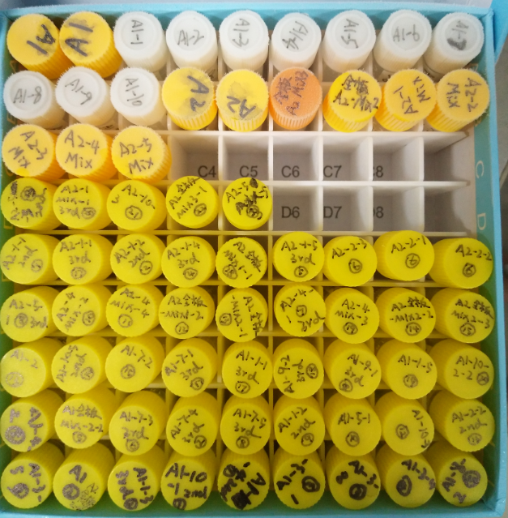
图5 甘油管保存
1.4、菌种鉴定
1.4.1、PCR条件与电泳结果：
PCR程序 | 步骤 | 温度 | 时间
 | 预变性 | 95℃ | 5min
 | 变性 | 95℃ | 30s  ×30
 | 退火 | 52℃ | 30s
 | 延伸 | 72℃ | 1min
 | 保存 | 4℃

PCR体系 | 成分 | μl
 | 2×Taq酶 | 25
 | ITS1 | 2
 | ITS2 | 2
 | DNA模板 | 2
 | H₂O | 19
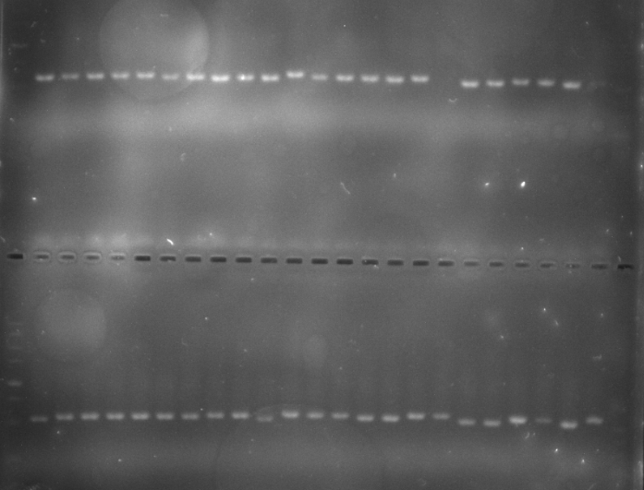
A
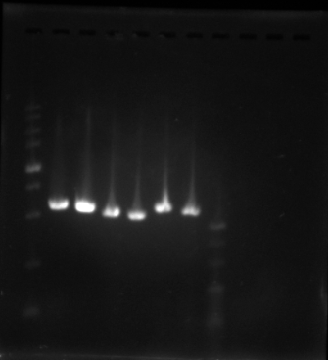
B
图6 A图和B图是第一次PCR后的电泳结果（Maker左5000bp、右20bp）
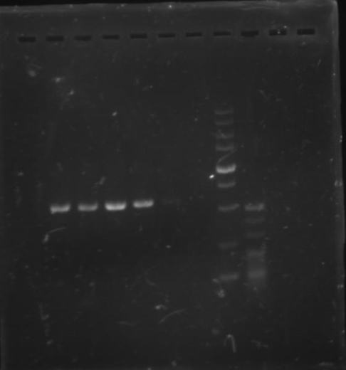
图7 第二次PCR后的电泳结果
（左1为A2-15,右2到5为A2-11不同退火温度，Maker同上）
1.4.2、真菌的鉴定与整理
（1）、结果：
菌株名称 | 相似菌株 | 确定菌属 | 是否是同一种菌
A1-1-1 | Fusarium solani | Fusarium spp. | a
A1-1-2 | Fusarium solani | Fusarium spp. | a
A1-15 | Fusarium solani | Fusarium spp. | a
A1-17-1 | Fusarium solani | Fusarium spp. | a
A1-17-2 | Fusarium solani | Fusarium spp. | a
A1-18-1 | Fusarium solani | Fusarium spp. | a
A1-18-2 | Fusarium solani | Fusarium spp. | a
A1-5 | Fusarium oxysporum | Fusarium spp. | b
A1-5-1 | Fusarium oxysporum | Fusarium spp. | b
A1-5-2 | Fusarium oxysporum | Fusarium spp. | b
A1-13-1 | Fusarium oxysporum | Fusarium spp. | b
A1-13-2 | Fusarium oxysporum | Fusarium spp. | b
A1-2-1 | Isaria fumosorosea | Isaria spp. | c
A1-2-2 | Isaria fumosorosea | Isaria spp. | c
A2-3 | Isaria fumosorosea | Isaria spp. | c
A2-20 | Isaria fumosorosea | Isaria spp. | c
A2-21 | Isaria fumosorosea | Isaria spp. | c
A2-22 | Isaria fumosorosea | Isaria spp. | c
A2-23 | Isaria fumosorosea | Isaria spp. | c
A1-14 | Alternaria tenuissima | Alternaria spp. | d
A2-1 | Alternaria alternata | Alternaria spp. | d
A2-7 | Alternaria alternata | Alternaria spp. | d
A2-10 | Alternaria alternata | Alternaria spp. | d
A2-17 | Alternaria alternata | Alternaria spp. | d
A2-19 | Alternaria alternata | Alternaria spp. | d
A1-6 | Penicillium herquei | Penicillium spp. | e
A1-12 | Penicillium herquei | Penicillium spp. | e
A1-7 | Penicillium glabrum | Penicillium spp. | f
A1-19 | Penicillium polonicum | Penicillium spp. | g
A1-20 | Penicillium paneum | Penicillium spp. | g
A2-5 | Penicillium solitum | Penicillium spp. | h
A2-11 | Penicillium citrinum | Penicillium spp. | i
A1-4 | Cladosporium cladosporioides | Cladosporium spp. | j
A1-8 | Cladosporium cladosporioides | Cladosporium spp. | j
A2-2 | Cladosporium cladosporioides | Cladosporium spp. | j
A2-4 | Cladosporium cladosporioides | Cladosporium spp. | j
A2-8 | Cladosporium cladosporioides | Cladosporium spp. | j
A2-13 | Cladosporium cladosporioides | Cladosporium spp. | j
A2-18 | Cladosporium cladosporioides | Cladosporium spp. | j
A2-6-1 | Cladosporium sphaerospermum | Cladosporium spp. | k
A2-6-2 | Cladosporium sphaerospermum | Cladosporium spp. | k
A2-6-3 | Cladosporium sphaerospermum | Cladosporium spp. | k
A2-14 | Cladosporium sphaerospermum | Cladosporium spp. | k
A1-3-1 | Aspergillus tubingensis | Aspergillus spp. | l
A1-3-2 | Aspergillus niger | Aspergillus spp. | l
A1-3-3 | Aspergillus tubingensis | Aspergillus spp. | l
A1-9 | Aspergillus tamarii | Aspergillus spp. | m
A1-10 | Aspergillus flavus | Aspergillus spp. | m
A2-12 | Acrodontium luzulae | Acrodontium spp. | n
（2）、部分菌照片：
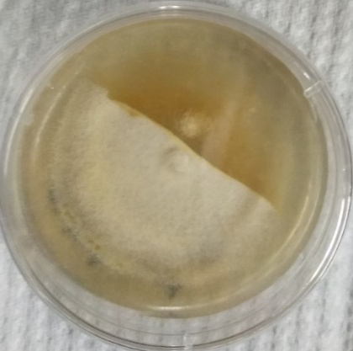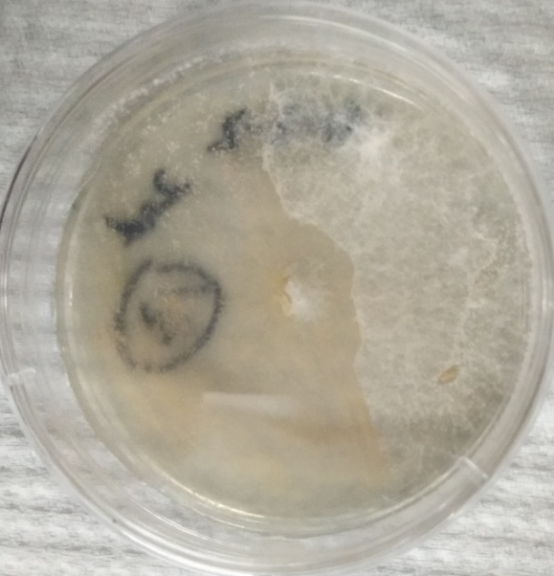
A1-13-2
A1-1-1
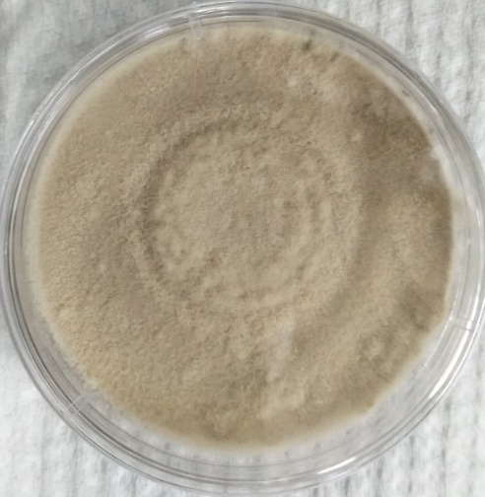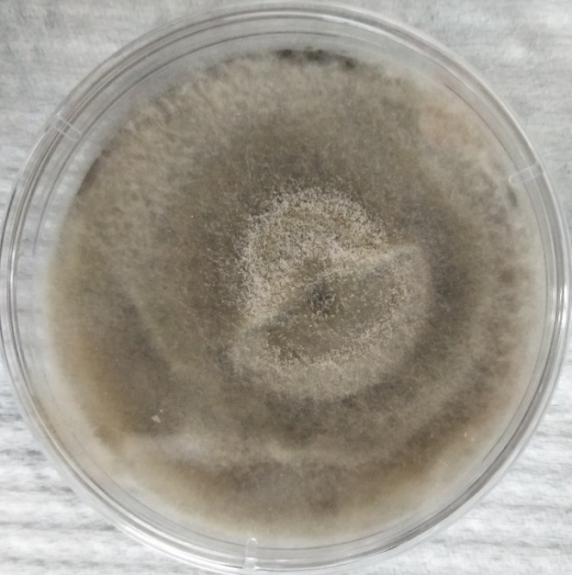
A2-7
A1-2-1
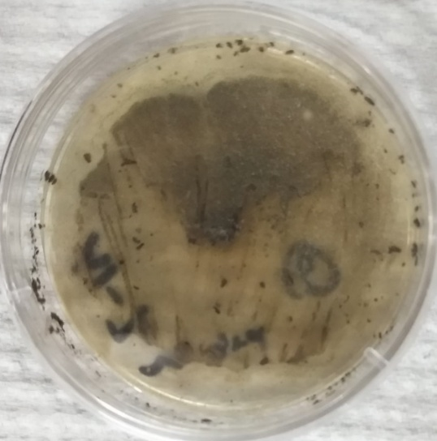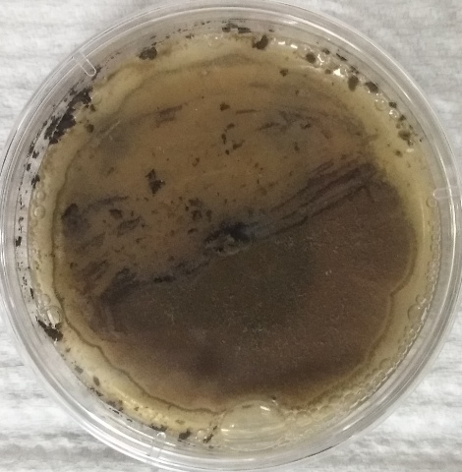
A1-7
A1-6
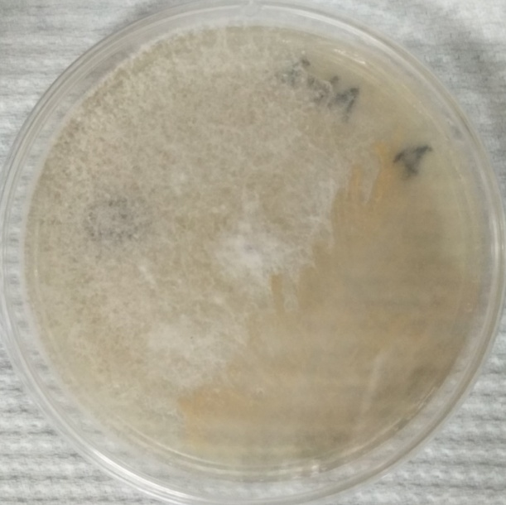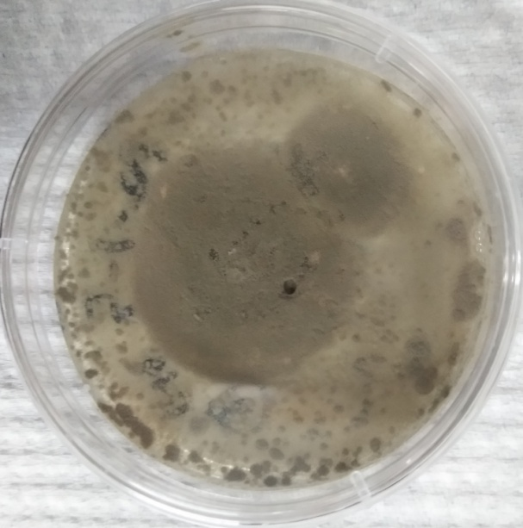
A2-5
A1-20
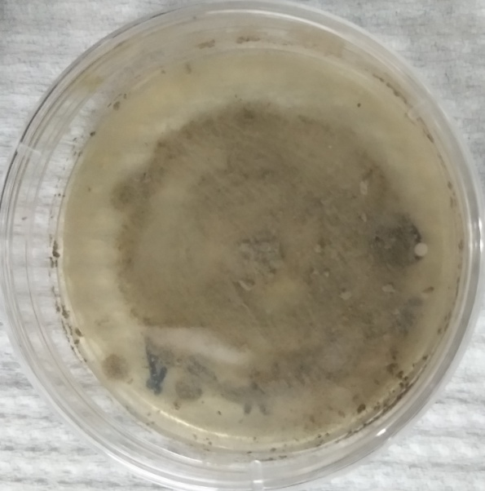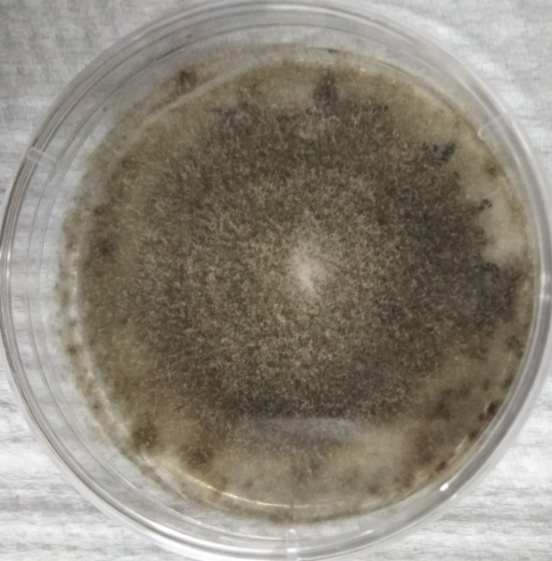
A2-4
A2-11
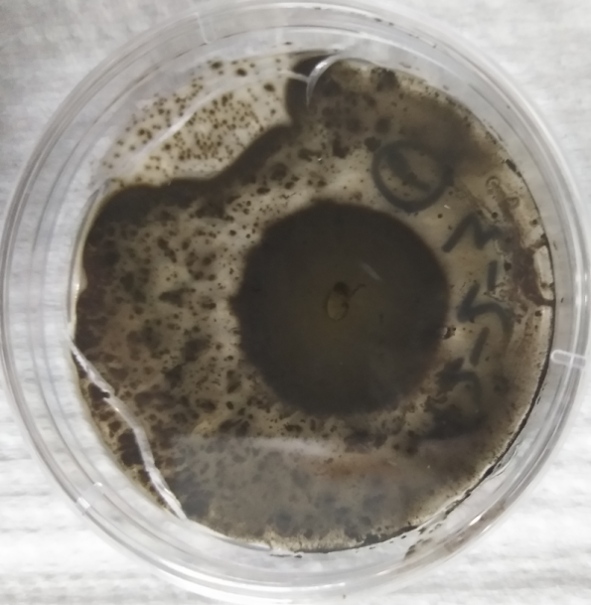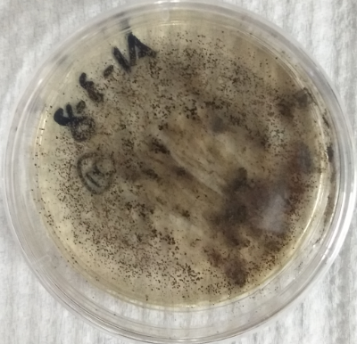
A1-3-3
A2-6-1
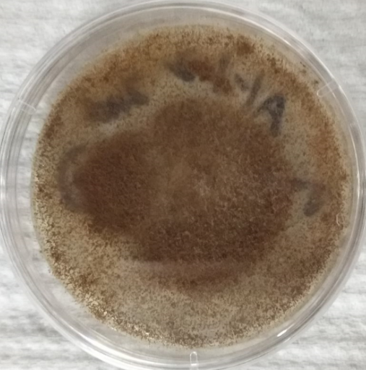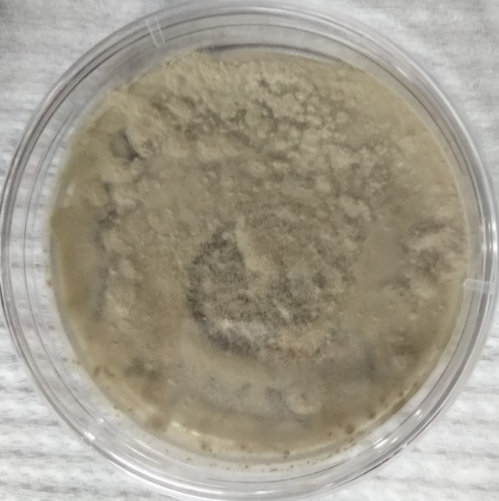
A2-12
A1-9
图8 14种不同菌株的代表照片
（上图是用吐温收集菌丝和孢子用于保存菌种后补拍照片，菌落形态有些破坏）

就某个环节或事情进行描述
2.1、DNA提取和PCR扩增过程：
图3 第一次Nano Drop检测
这一次Nano Drop检测是提取完DNA后紧接着对提取的DNA进行质量的检测，挑选了5管DNA进行检测，发现有3管DNA含量较高，另外2管DNA含量较低，但基本都能达到PCR扩增的模板要求浓度。
B
图6 A图和B图是第一次PCR后的电泳结果（Maker左5000bp、右20bp）
在这一次PCR扩增后电泳结果如上图，发现基本所有的扩增条带大小都约在500bp~750bp之间，其中有50个条带（包括帮师兄鉴定的2个）比较明亮，另外有两个条带比较暗，编号分别是A2-11和A2-15。于是对这两个编号进行Nano Drop测量，如下：
图4 第二次Nano Drop检测
这一次测量发现A2-11样品DNA含量很高，而A2-15含量几乎没有，考虑没有PCR产物的原因是：PCR时前者没有加进DNA模板或者退火温度不适合，后者则可能就是因为DNA含量过低的原因。针对这一情况，于是计划再对这两个样品进行PCR，改进措施为：前者设定42、46、50、54、58℃五个退火温度，后者改在PCR体系中加5μl模板，PCR后电泳结果如下：
图7 第二次PCR后的电泳结果
（左1为A2-15,右2到5为A2-11不同退火温度，Maker同上）
此次电泳结果发现A2-11除58℃退火温度的一管外，其余都有明显条带，说明前次没有条带是没有加进模板的原因，A2-15在加了5μl模板后还是没有明显条带，说明前次没有条带是提取的DNA含量过低的原因。最终送测的共51管PCR产物（包括帮师兄鉴定的2个，自己分离的共49个）。
2.2、菌种鉴定过程：
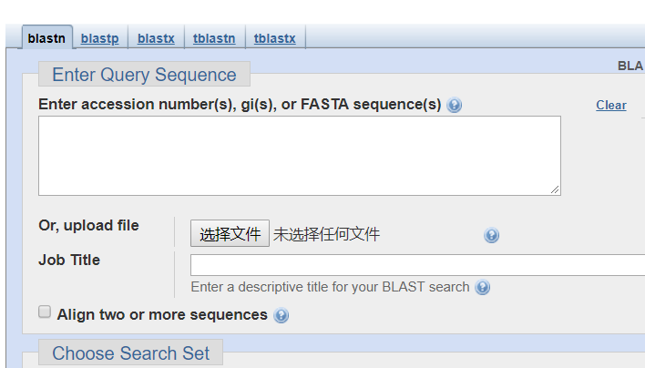
在选择文件中选择公司测序反馈的SEQ格式文件，然后选择BLAST，则可以得到该菌株的基本信息，如下所示：
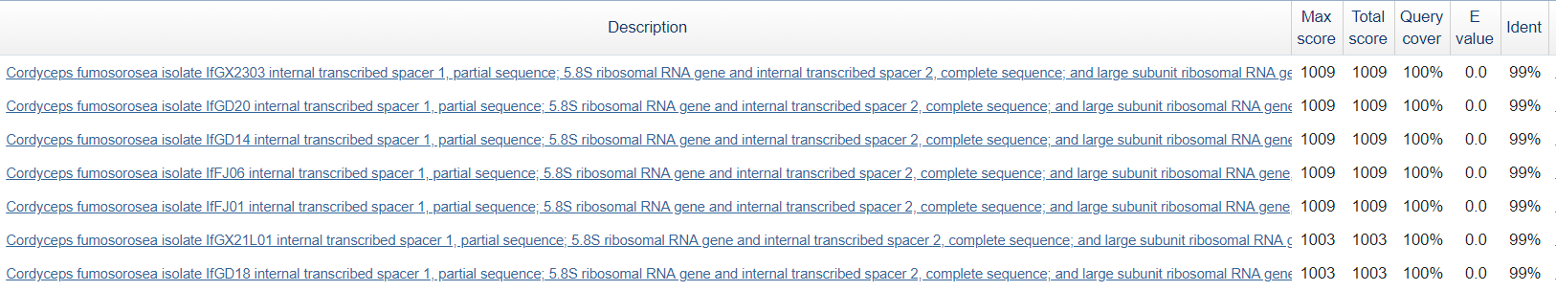
其中Query cover表示覆盖率，ident表示相似率，选择两者都很高的（>97％）几行，即可确定该种菌的属和相似菌株。之后需要确定同属的菌之间是否是不同种菌，需要将同属菌的序列两两进行比较：
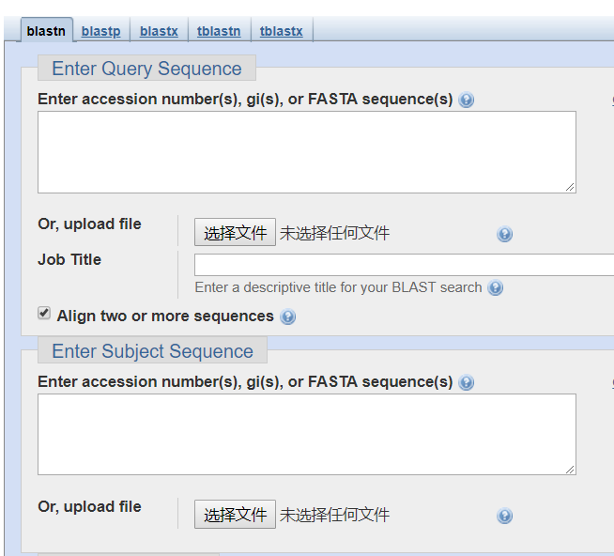
如上图所示，在两个选择文件的选项中选择同属的两个菌进行BLAST，可以得到以下结果：
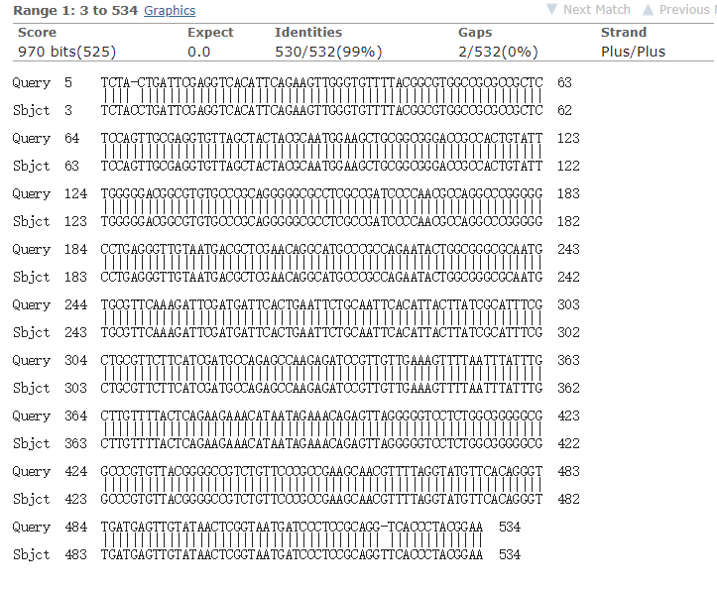
当Query cover与ident值都达到100%时可以直接确定两者是同一种菌，否则则需要仔细比较两者序列的差别，如上图所示，当两者是在序列的开始和末尾出现少许差别时，可以认为是同一种菌，若有较大差别（ident值<97%），或在序列中间出现差别，则认为是两种不同的菌。经过比较最终确定14种不同的菌，分别属于7个不同的属。

收获与体会
分菌操作在以前操作过不少次，但是分真菌还是第一次进行，操作过程中了解到了分离真菌与分离细菌的一些区别，例如真菌还有孢子的特性，所以操作时要注意不让前一个菌的孢子染到下一个平板，在操作完一个平板后，要喷酒精将孢子沉降并擦去，以避免污染到下一个平板。之前一直用试剂盒提取DNA，在这次实习中第一次用了另一种方法，不过原理基本一致，这种方法虽然不及用试剂盒稳定，但所需的仪器和试剂比较简单，可以节约不少时间和经费，让整体工作效率提高了很多。在提取比较稳定又不用很高质量的DNA时可以使用。实验过程中也碰到过一些问题，最终我自己设计实验做出了解决，也得到了可靠的结论，这对于日后解决在实验中遇到的实际问题是一次很好的练习。

对专业实习的建议
实验室的设施比较全面，但有些仪器有点旧，使用起来比较困难，比如分析天平和照胶仪就较难用。在对菌种进行鉴定和整理时有些经验不足，没有提前对每株菌进行拍照，在最后才补拍，导致有些菌落的形态不太清晰，所以希望可以多得到一些老师的指导与实验经验。

海洋药物筛选模型的构建-PDR1模型
浙江大学海洋学院，王佳琦
摘要：海洋药物的开发逐渐成为医药开发的热点领域。模式生物酿酒酵母因生长快、容易培养，在药物筛选与功能检测中具有重要应用。但正常的酵母细胞具较强将药物泵出胞外的能力，不利于药物筛选与功能检测。本次实验通过分子遗传操作敲除酵母菌株W303和YJM789单倍体中PDR1基因（正调控药物泵出细胞的转录因子）， 使其对药物敏感性增加，杂交建立二倍体PDR1模型，并用zeocin药物验证该模型在筛选DNA 损伤海洋药物中的实用性以及通过基因芯片进一步阐明zeocin的作用机理。目前我们已成功构建PDR1模型，通过红白菌落体系发现其对zeocin的敏感性相比野生型JSC25显著增加，但是在zeocin为较高浓度时（25，50μg/ml）较为明显，在zeocin浓度较低时（1，5，10，20μg/ml）不明显，因此该模型在后续实验中还需要完善。基因芯片处理结果仅对LOH的事件类型和位置进行了汇总，还需要进一步数据的分析。

关键词：PDR1 DNA损伤 zeocin 基因芯片

Construction of a marine drug screening model - PDR1 model
Ocean College, Zhejiang University, Zhoushan 316021,China；
Jiaqi Wang 3150100210

Abstract: The development of marine medicine has gradually become a hot spot for medical development. The model organism Saccharomyces cerevisiae has important applications in drug screening and functional detection due to its rapid growth and easy cultivation. However, normal yeast has strong ability to pump drugs out of the cell, which is not conducive to drug screening and functional testing. In this experiment, the PDR1 gene (the transcription factor that positively regulates the drug pumping out of cells) in the haploid of yeast strains W303 and YJM789 was knocked out, which increased its sensitivity to drugs, and then hybridized to establish a diploid PDR1 model. We used zeocin to validate the utility of this model in screening DNA damage marine drugs and hope to further elucidates the mechanism of zeocin by gene chip. Up to now, we have successfully constructed the PDR1 model, and results showed that the sensitivity of zeocin was significantly increased compared with wild-type JSC25 by red-white colony system, but it is more obvious when the concentration of zeocin is higher (25, 50μg/ml), and not obvious in lower concentraion (1, 5, 10, 20 μg / ml), which means the model needs to be improved in subsequent experiments. The results of the gene chip processing only summarize the type and location of LOH events, and further analysis of the data needs to be done.

Key words: PDR1, DNA damage, zeocin, gene chip

1. 背景
- 海洋药物发展现状
随着人们对海洋资源的开发，海洋药物的开发逐渐成为医药开发的重点领域，至2005年，已从各种海洋生物中分离获得14500余种海洋天然产物，新发现的化合物以平均每4年增加50%的速度递增。海洋天然产物的筛选目标主要针对严重危害人类健康的癌症，心脑血管疾病，病毒感染等疑难病症。而海洋抗肿瘤活性天然产物一直是研究的重点，科学家预言，最有前途的抗癌药物将来自于海洋。现已发现海洋生物提取物中至少有10%具有抗肿瘤活性。目前至少已有10个以上的海洋抗癌药物进入临床阶段，例如从加勒比海鞘中分离得到的ET743用于治疗肺癌和皮肤癌，从草苔虫中分离得到的草苔虫毒素和从海兔中分离得到的海兔毒素对白血病，乳腺癌由良好的疗效。因此，扩大海洋药物先导化合物的活性筛选具有重要的意义。
- 海洋药物筛选模型构建
当前， 动物细胞是最主要的药物筛选模型， 但由于这个筛选系统技术上的复杂性，只能局限在少数化合物中进行； 更重要的是，这个筛选系统的实验成本过于昂贵，需要装备优良的实验室和高级技术人员的工作才能保证药物筛选的进行，使得大规模的药物筛选缺乏实际可能性。因此如何构建合适的筛选模型，在短时间内获得具有特定生理功能和较高活性（抗肿瘤）的药物是目前科学家不断追求和探索的目标。
酿酒酵母（Saccharomyces cerevisiae）是最早完成基因组测序的单细胞真核生物，易于培养，且生长迅速，被广泛用于现代生物医学研究中。 最近的研究表明，建立在酿酒酵母上的药物筛选模型在很大程度上可以取代动物细胞模型， 并且具有经济、简单、安全的特性。但是野生型酵母细胞作为药物筛选模型存在着一些不足： 正常的酵母细胞具备较强的环境胁迫耐性和把药物输出胞外的能力， 使得待测药物用量较大，并容易造成药物筛选时假阴性过高， 可能漏筛某些温和型药物。然而在实际研究中，因采样困难与成本高，海洋药物往往存在样品量非常局限的情况， 亟需一种灵敏性高、操作过程中样品损失少的筛选体系。
研究表明野生型酵母细胞对多种小分子药物具有高耐性的一个重要机制是酵母细胞膜上存在负责药物泵出的蛋白转运系统（ Pleiotropic Drug Resistance， PDR 系列基因）。为提高药物在酵母胞内的积累量，我们在两株单倍体酵母菌株 W303 和 YJM789 中敲除负责正调控PDR基因表达的转录因子PDR1，然后单倍体杂交成二倍体，建立PDR1模型。该模型用药物处理后，可根据其独特生长表型与红白菌落的比例作为药物筛选的定量指标（郑道琼老师课题组独创技术），从而筛选小剂量珍贵且某些温和型的海洋药物。
- 前期技术手段——红白菌落比例作为药物筛选指标
郑道琼老师课题组在前期已经验证红白菌落比例作为药物筛选指标的可能性，具体原理如下：如图1所示单倍体杂交路径W3031-a △PDR1（MATa leu2-3, 112 his3-11, 15 ura3-1 ade2-1 trp1-1 can1-100 RAD5 IV1510386::URA3）因 ADE2 基因缺陷，菌落呈红色；YJM789 △PDR1（MATalpha ade2-1 ura3 gal2 ho::hisG IV1510386::SUP4-o）在 IV 号染色体末端存在SUP4-o基因，抑制了 ADE2 基因的赭石突变（ade2-1），菌落为白色；二倍体酵母菌株PDR1菌落为粉色（SUP4-o 只有一个拷贝，不能完全抑制 ADE2 基因的赭石突变）。
如果细胞分裂过程中在 IV 号染色体右臂上因修复 DSB 发生了染色体交换重组crossover（图 2 A-B），会形成一半白色一半红色的菌落，同时白色菌落因失去 URA3 基因而具有 5-FOA 抗性； 如果发生断裂诱导复制（BIR）则会形成一半粉色一半红的菌落（图 2C）；如果只发生基因转换，菌落与亲株细胞一样，则不能被筛选到（图 2D）。因此后续用DNA损伤的药物处理后，可通过产生红白菌落的概率推断该菌株在IV 号染色体上发生断裂并crossover修复的概率，再通过基因芯片的手段进一步确认DNA损伤和修复事件发生的类型和位置。
- 验证模型有效性的代表药物
为了验证模型的有效性，我们采用zeocin药物作为代表药物。Zeocin（博来霉素类化合物，图3）通过氧化损伤DNA，通过插入DNA和诱导DNA双链断裂而导致细胞死亡，具有抗肿瘤作用。该机制刚好符合模型筛选的药物特点（具有损伤DNA的能力，有作为抗肿瘤药物的潜能）；并且 zeocin的作用机理仅停留于它会使DNA断裂，引起DNA双链断裂还是单链断裂或者两种都有目前还没有相关的报道。本次实验可以通过前期红白菌落比例以及基因芯片进一步阐释zeocin的抗肿瘤机理；同时该药物易于获得，目前在临床上广泛应用，能够作为代表性的药物来验证模型的有效性；其实验结果能作为参考标准初步定量筛选某些珍贵的海洋药物及评估他们抗肿瘤活性。从本次课题的目的性结合药物的特点，再从经济上等多方面考虑，最终选择了zeocin这个药物作为验证药物。
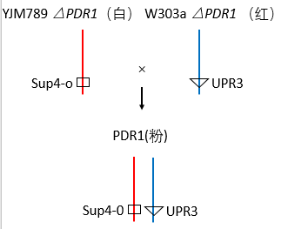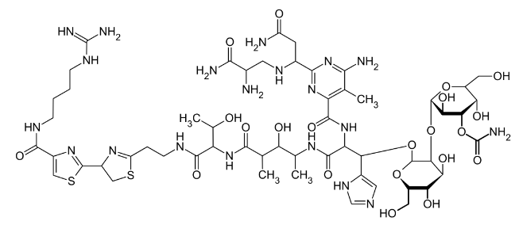
图1：单倍体杂交形成二倍体 图3：zeocin的化合物结构

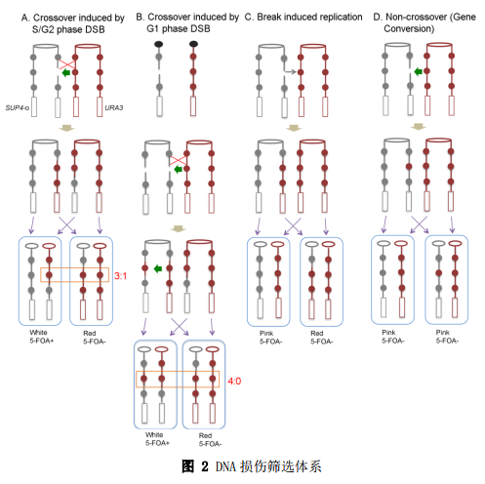
- 总结：
综上所述，目前海洋药物的开发逐渐成为医药开发的热点领域。生物医学模式生物酿酒酵母因其长快、 容易培养，在药物筛选与功能检测中具有重要应用。正常的酵母细胞具较强的环境胁迫耐性和将药物泵出胞外的能力， 不利于药物筛选与功能检测。 本次实验通过分子遗传操作的方法改造酵母中与药物运输与耐性相关的通路，敲除PDR1基因（正调控药物泵出细胞的转录因子）， 使其对药物敏感性增加， 同时选用zeocin药物重点验证所构建的酵母模型在筛选检测 DNA 损伤抗肿瘤海洋药物中的实用性和进一步阐明zeocin药物损伤DNA的作用机理。

2. 材料和方法
- 材料和器材：
材料：PUG6质粒模板，PEG，LiAc，鲑鱼精 DNA，TE 缓冲液，1mg/ml zeocin母液等
器材：微生物操作无菌室，大/中/小型摇床，恒温培养箱，水（金属）浴锅和超低温冰箱，酶标仪和分光光度计；用于蛋白和核酸水平研究的 PCR 仪，凝胶成像系统，水平/垂直电泳槽等
- 培养基配方：
1×YPAD：蛋白胨20g/L、葡萄糖20g/L、酵母膏10g/L、腺膘呤半硫酸80mg/L；115℃高压灭菌30min。
2×YPAD：蛋白胨40g/L、葡萄糖40g/L、酵母膏20g/L、腺膘呤半硫酸80mg/L；115℃高压灭菌30min。

YPD液体培养基：酵母提取物10g/L、葡萄糖20g/L、蛋白胨20g/L；115℃高压灭菌30min。

YPDA固体培养基：酵母提取物10g/L、葡萄糖20g/L、蛋白胨20g/L、琼脂粉20g/L、腺嘌呤0.0008g（0.0064g/800ml）；115℃高压灭菌30min。
G418抗性培养基：G418工作纯度300μg～600μg/mL（YPDA），现用现配，培养基冷却至50℃左右加入。
MAB6固体培养基：10×母液稀释可得
- 构建敲除盒：
在 SGD 网站（https://www.yeastgenome.org/）上下载 PDR1 序列（+-1kbp），将 PUG6 基因序列导入 Primer Premier 5即可设计得到引物（表1）。

PDR1 | 引物 | 产物大小 | 退火温度
敲除盒引物 | dPDR1S: 5’  AGAATATACAGAAAAGAATCCAAGAAACTGGAAGATGCGAGGCTGCAGGTCGACAACCC | 1662bp | 87.5℃
dPDR1A: 5’
TGGATAAACGTCGCTCCACAGGATACTGTAGAGGTCCTCAAGATCTGATATCACCTAAT
验证引物 | vp6-500: 5’ TGTTTTCAAGAACTTGTCAT | 456bp | 82.6℃
 | vPDR1: 5’ AATAAGAGAAGGAGATGCC
内部引物 | InPDR1S:5’ ATAAATCACTTACCGCAGC | 435bp | 83.3℃
 | InPDR1A:5’ TTCCCACCTTGATAAACC
表1：引物设计结果

- 敲除盒引物为59bp，18bp的短引物来自于质粒PUG6，41bp来源于PDR1的同源序列，之间通过4或3个（最少2个）特征碱基连接。18bp短引物选择原则：①上下游短引物 Tm 相差小于 2℃，优选八九十摄氏度。②尽量靠近 loxp 位点。③错配尽可能 none。④分数最好 70+。⑤碱基分布均匀。（GC%在 45%~55%为佳）41bp长引物选择原则：①上下游 Tm 值相差小于 5℃。②GC 含量 45%-55%（40%-60%）。③评分 50+。④碱基随机分布，不要有太多太长。⑤如果有错配，△G 绝对值越小越好。
- 内部引物为20bp,来源于被敲除的基因PDR1序列，做阴性对照。选择原则和18bp短引物基本相同。
- 验证引物为20bp,上游引物来自于59bp上游基因组，下游引物来源于PUG6，用于验证转化子是否转化成功。选择原则：①上下游 Tm 值相差小于 1℃。②GC 含量 45%-55%（40%-60%）。③评分 80+。④碱基长度应大于 600。⑤不能有错配，△G 绝对值越小越好。

引物设计完成经公司合成后可用于构建敲除盒。
PCR扩增（敲除盒构建）
1 | 操作 | 注意事项
2 | 将设计好的引物离心，使其沉淀，然后置冰上 | 原因：离心管中的引物呈粉末状悬浮在空气中，离心后则沉淀在底部，可以防止开盖时飘散，
3 | 按照引物管上的示数加一定量的水，使得DNA浓度均为100μmol/L
4 | 取pcr管，加入2 uL正向引物+2 uL反向引物+16 uL水，混合均匀。使对应的正反引物稀释10倍，增强选择性。 | 混合均匀：采用指弹管壁，往下甩，充分混合，注意溶液无气泡
 | 煮引物：用PCR仪使引物退火变性 100℃ 5min，煮完引物放至冰上 | 防止正反向引物之间形成发夹结构或是二聚体
 | 50 uL体系  5×buffer 10 uL  dNTP mix 4 uL  引物（10mM）1 uL  模板PUG6 1 uL  酶 0.5 uL  灭菌H₂O 33.5 uL | 如果3管中所加试剂相同，则将试剂用量×3加至另一管混合均匀，再分加到3个离心管中；如果3管中所加试剂不同，则必须3管分开加试剂
 | 离心， PCR扩增：  30x循环  98℃ 2min  98 ℃ 10s  退火温度 15s-5s F2:梯度设置退火温度（引物设计时的温度+-2℃）  72℃ 产物延伸速度1kb/min  72℃ 5min | *PCR管要放在中间位置  不同的引物一般只需要改变退火温度和产物延伸速度即可。
9 | 产物在1%的琼脂糖凝胶上电泳，U=150v,t=30min，放在紫外下观察目的条带。

- 醋酸锂转化法
1、挑W303/YJM789单菌落于20ml的YPAD液体培养基中，30℃200rpm摇床培养12-16小时。
2、加1.25×10⁸细胞（约1ml1×YPAD液体培养基）到25mL预暖的2×YPAD，30℃200rpm培养4h。
3、取一管鲑鱼精 DNA，煮10min，置于冰水混合物。
4、吸 1mL 细胞（108）离心，去上清液，无菌水洗两遍，转移到1.5mL离心管待转化（管内酵母菌量需布满离心管下端倾斜的部分）
5、 将以下溶液按顺序加入每一管酵母中，枪头吹打均匀， 30℃保温半小时。
待转化 DNA 10-20uL
Single-鲑鱼精 DNA 2mg/ml 50uL
PEG 3350（50%w/v） 240uL（PEG浓稠，吸取PEG枪头停在液体中至液面不再上升，确保吸取体积的准确性）
LiAc 1M 36uL （先不加LiAc，以免损伤细胞）
6、 42℃水浴热击 40min，12,000rpm 1min,去上清。
7、用 1mLYPD 重悬转化子，30℃培养 2-3 小时。
8、 12,000rpm离心 1min，去上清。用 1ml无菌水重悬，定量涂G418平板，30℃培养。

- 转化子验证：
酵母菌落PCR验证
1 | 操作 | 备注
2 | 超净台：把G418平板上长出的菌落再次于G418抗性平板上用枪头划线分离，恒温30℃培养几天并观察 | *划线的时候要求最后出现单菌落
3 | 取PCR排管，在盖上和管壁上都做上标记（PDR1/1,PDR1/2），加入20μl0.02M NaOH
4 | 超净台：用枪头挑取适量的和标记对应的转化子单菌落至PCR排管中，然后用移液枪吹打均匀 | *选取划线末端的菌落，防止因为G418弱筛选性（划线前端菌种浓度过大）导致的假阳性结果
5 | 放在PCR仪100℃沸水浴10min，立即放入-20℃的冰箱冷冻20min | 目的：热裂解细胞，使DNA裸露
 | 在冷冻的时间里配置稀释10倍的内部引物，阳性对照引物，验证引物：上引物2μl+下引物2μl+无菌水16μl
6 | 将稀释的引物和转化子溶液在PCR仪中100℃热浴5min
 | 转化子溶液取出后离心取上清液作为PCR模板 | *DNA是水溶性物质
7 | 配置PCR体系：取1PCR排管，做标记（管盖和管壁），将下列溶液加入排管中，混合均匀，离心，使管盖上没有残留混合液 | *注意PCR仪设置：“排管”“20μl”
 | 2ⅹTaq Mix 10μl | 内有loading buffer,
 | 引物 1μl
 | 模板DNA（上述处理菌液上清液）1-1.5μl
 | 灭菌ddH₂0 up to 20μl
8 | 将PCR产物+Marker取5μl做电泳跑胶（150V，30min)，并在紫外照射下观察跑胶结果

- 菌株杂交：
1.将单倍体菌株W303 △PDR1/YJM789△PDR1分别接种于5mL YPD液体培养基的试管中，于30℃，200rpm/min下培养过夜。
2.各取2mL单倍体菌株培养液于新鲜20mL YPD液体培养基中混合静置培养24h。
3.培养过程中镜检观察是否有哑铃形细胞产生。
4.24h后离心（3000r/min，5min），菌体用无菌水洗涤两次，稀释涂布SD-LEU平板上。
5.长出的单菌落,挑粉色单菌落接种于产孢培养基中26℃培养3～7d，镜检观察有无子囊产生，如产生子囊孢子则认为杂交成功，杂交形成的二倍体命名为pdr12.

- Zeocin药物处理：
杂交成功的二倍体PDR1涂布在YPD平板上，30℃培养。2-3天后菌落形成。用1μg/ml，10μg/ml，20μg/ml的zeocin浓度处理，每个浓度梯度涂板6个MAB6平板，具体步骤如图4所示，放在30℃恒温箱培养。待2-3天后，可先数总菌落数计算存活率，然后放到4℃冰箱2-3天积累色素，再数红白/红粉菌落数，计算红白率和红粉率。根据数据记录：A OD值：0.079；B OD值：0.090，可得涂布到YPD/MAB6平板上的菌液浓度：A 79个/ml；B 90个/ml；菌液量：20-60μl。注意由于zeocin处理会致死，所以在涂布较高浓度的zeocin时可适当加大菌液量。
数菌方法总结：
1.数全板，适用于菌落数在1000-2000个，但菌落之间重叠部分较多。
2平板分区域菌（图5），适用于菌落数达到3000-6000，仅数1/8区域内的菌落数（×8）即为平板上菌落数。
3数菌程序Count.m（Matlab，学校正版购买）适用于菌落大多均为单菌落，少有菌落之间重叠的现象。其原理利用平板和菌落之间透明度不同，放大他们之间的透明度差异，使菌落为黑色，平板为白色，通过计算平板上黑点的数量即为菌落数量。方法：平板用投影仪扫描到电脑上，形成图片，对该图片裁剪（圆形外框，如图6所示：整张图片即为一个平板），保存，用Matlab打开，修改分辨率，即可简单估计平板上的菌落数。
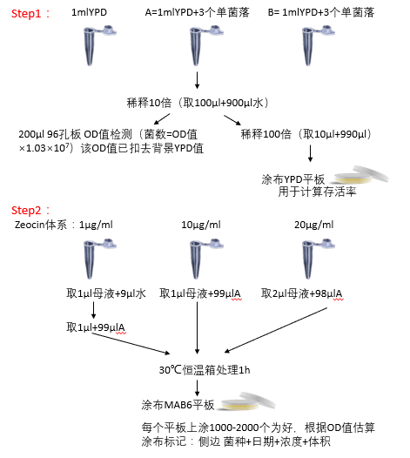
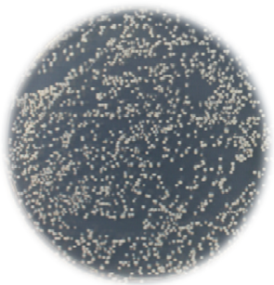
图5：数菌方式 图6：图片处理最终结果
- 数据处理
- 红白率数据：
采用GraphPad prism 6.0进行分析。计算平均值±标准误差，用不同浓度zeocin处理得到的pdr1模型和野生型JSC25之间的存活率，红白率差异通过two-way ANOVA, one-way ANOVA和t-test检验获得，P<0．05被认为具有显著性差异（即*），在此基础上P越小，越显著,P<0.01即**, P<0.001即***，P<0.0001即****， ns表示没有显著性差异。
- 基因芯片数据处理：
2.1 选取9对红白菌落做全基因组芯片分析。分析结果用gpr文件形式展现。通过R语言分析（zoom程序）得到杂合性丢失（LOH loss of heterozygosity）事件的类型和具体位置，汇总记录。具体程序运行方式如下：
下载R-studio和R——“zoom”程序复制到R-studio——修改菌株.gpr所在文件夹的位置；菌株.gpr；几号染色体；预估事件位置——修改probe所在文件夹的位置+.txt——修改“/”——运行即可。
2.2 同时利用R语言和Prism 6.0画出典型LOH类型（主要包括crossover，Monosomy，gene conversion）的点图和线图，阐释DNA断裂和修复的机理。具体程序运行方式如下：
打开R-studio——复制GetText内程序——修改菌株.gpr所在文件夹位置——修改菌株.gpr——运行——文件夹出现text文件——text文件中位点（X轴）和芯片位置（Y轴）复制到excel处理——prism6.0作图——点图：直接X轴-Y轴作图——线图：把X轴从小到大排序，每9个X轴值和Y轴值取个平均值,如1-9,2-10,3-11，取平均值后作图
3. 结果和讨论
- PDR1模型构建
敲除盒引物PCR产物大小为1662bp，在紫外灯下即可看到位于1kb和2kb之间的目的条带，说明敲除盒构建成功，通过醋酸锂转化法转入W303和YJM789菌株中，由于敲除盒产物中携带KanMX基因，具有G418抗性，可涂布在G418平板上得到转化子，并用验证引物（产物大小456bp）和内部引物（产物大小435bp）pcr，验证引物得到位于500bp左右的目的条带,内部引物没有条带，说明得到的转化子为阳性转化子。将阳性W303 △PDR1和YJM789 △PDR1单倍体杂交，培养过程中可看到哑铃型细胞，说明单倍体细胞已经开始融合形成二倍体PDR1模型，将其涂布在SD-LEU平板上，长出单菌落后接种在产孢培养基上，镜检观察到子囊孢子，说明二倍体杂交成功，由此PDR1模型成功建立。

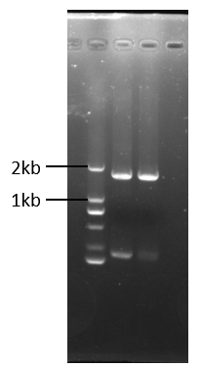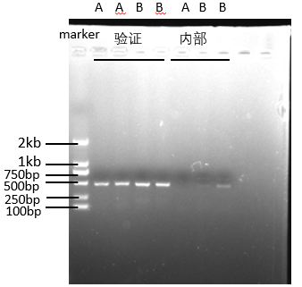
敲除盒引物 A:W303 B：YJM789
图7：PDR1模型构建过程中跑胶结果 150V 30min

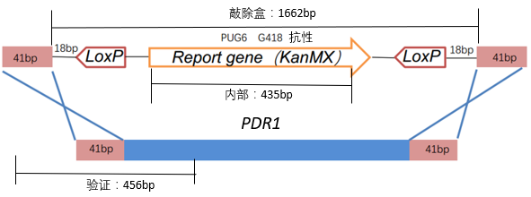
图8：PDR1模型构建中的原理图

- Zeocin处理的存活率和红白率
图9时我们这次数据和上学期存活率和红白率数据的汇总结果。可以看到，随着zeoicn处理浓度
上升，JSC25和PDR1的细胞存活率逐渐下降，在zeocin浓度较低（1-15μg/ml）时，JSC25和PDR1的存活率没有明显差异，但在zeocin处理浓度较高（20-25μg/ml）时，PDR1模型的存活率要高于JSC25，这和我们的猜测不同，可能原因是由于PDR1模型敲除PDR1基因后，使得药物在胞内的积累量足够大，引发一系列应激反应抵抗药物的损伤，其存活率升高。并且很奇怪的是，大多数存活率的值均大于100%，这主要是实验过程中我们先涂布YPD平板，药物处理1h后再涂布MAB6平板，由于酵母每20min分裂一代，所以药物处理这段时间，酵母分裂，菌数量增多，最终导致存活率（MAB6平板菌浓度/YPD平板菌的浓度）超过100%，是正常现象，是系统误差，对实验结果没有大的影响。

同时，我们看到PDR1模型的红白率显著大于JSC25（表2，P=0.0002），红白率是药物损伤DNA后在IV染色体上修复的标志，能够代表模型对药物的敏感性。因此，说明PDR1模型有一定的有效性，对药物的敏感性显著提高，但我们也发现在zeocin浓度较低时，PDR1的红白率普遍较低，和JSC25模型相差不大，在zeocin浓度为20，25μg/ml时，PDR1红白率远远高于JSC25。而这样的药物浓度和我们期望达到的目标——建立能够高通常筛选小剂量海洋药物的模型差距还是有点大，最理想结果是在药物浓度很低时即可观察到很高的红白率。所以目前建立的PDR1模型虽然提高了酵母对抗肿瘤药物（DNA损伤）的敏感性，但还需要进一步改善。
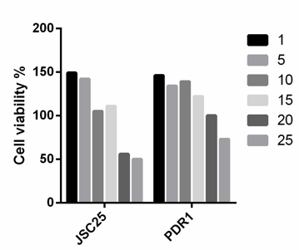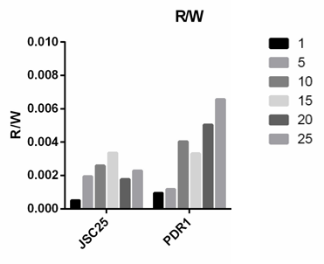
图9：野生型JSC25和PDR1用不同浓度zeocin处理存活率和红白率

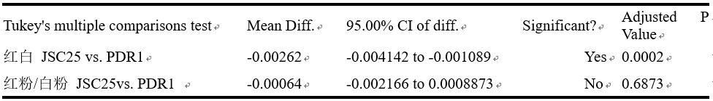

表2：野生型JSC25和PDR1红白率和红粉率的t-test 显著性分析

- 基因芯片数据处理：
- 基本知识：
  - SSH1-2，SSH3-4，SSH5-6……为一对红白菌株，红色是代表YJM789单倍体，蓝色代表W303单
倍体。文件中菌株.gpr文件用于R识别，菌株.pdf文件用于预估事件发生位置类型
图10为pdf格式的文件，其中纵坐标y：代表染色体的拷贝数 横坐标x：染色体的位置
在点图（图11）中可明显看到，每个x对应4个y点（探针），2个为W303，2个为YJM789，记录每个事件由杂合——纯合的交叉点的位置，如图11中A-B，A为x最大的纯合点，B为X最小的杂合点
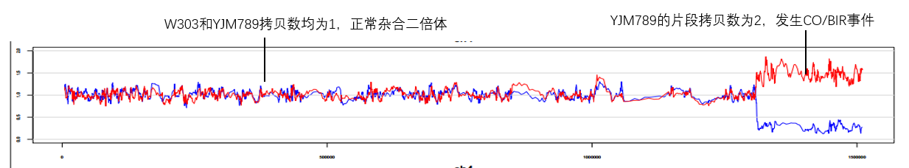
图10：SSH.pdf文件形式
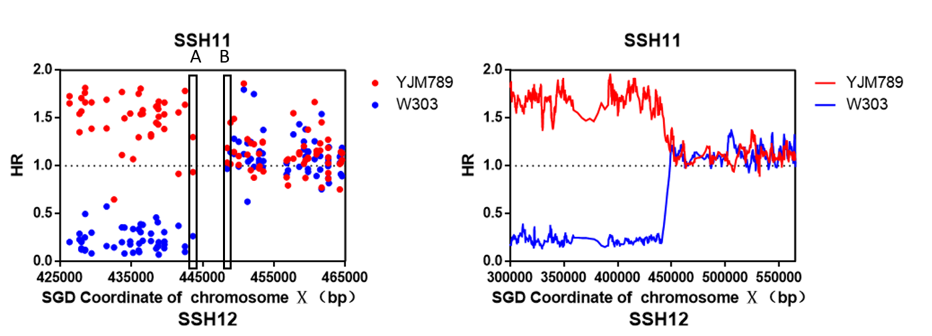
图12：SSH11-ch5事件的点图和线图

  - 杂合性丢失（LOH）主要包括
基因转换（gene conversion）：是指通过一个DNA序列替换一个同源序列，从而使该序列在转换事件发生后变得相同的过程。
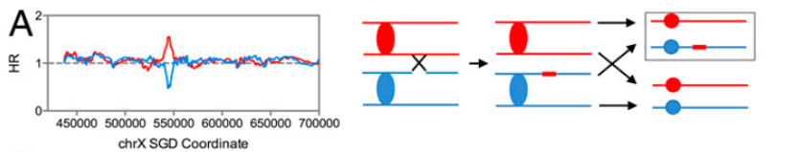

染色体交联互换（chromosomal crossover）：在有性繁殖过程中产生重组染色体的同源染色体之间的遗传物质的交换。
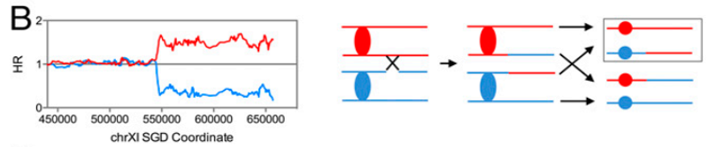

单倍体形式（Monosomy）：仅有一条染色体存在，其他染色体丢失。
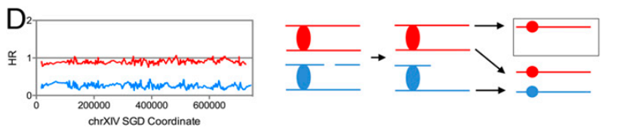

  - 判断DNA断裂发生时期（G1/G2）
芯片最终结果显示某一区域的染色体片段红：蓝（或蓝：红）为3：1，说明DSB发生在G2期，如果染色体片段红：蓝（或蓝：红）为4：0，说明DSB发生在G1期。图12即为crossover发生在G1和G2期的示意图，如果G1期染色体断裂，G2期复制两条姐妹染色单体均断裂，crossover 修复后就会产生4：0的区域。如果G2期其中1条姐妹染色单体断裂，修复后就会产生3：1的区域。

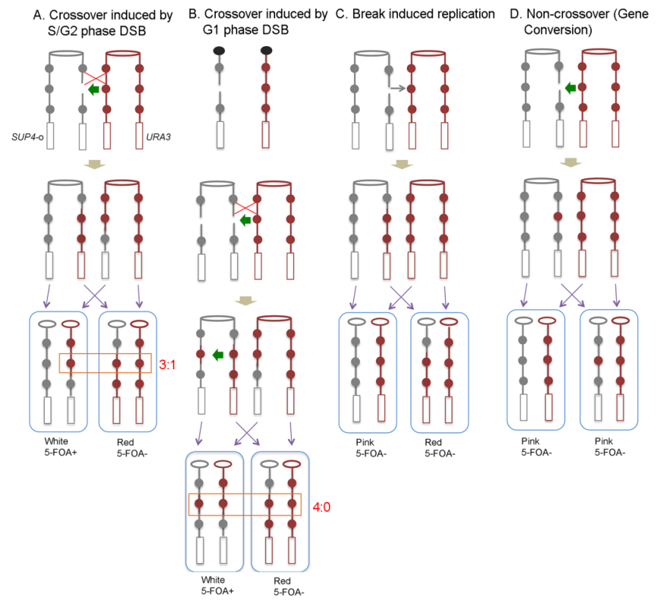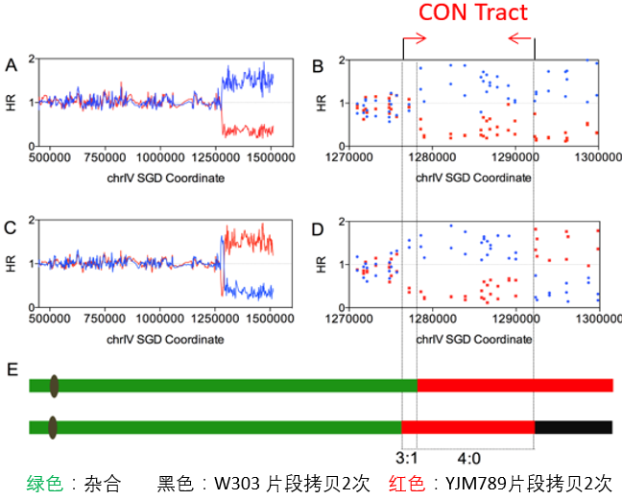

图12：DSB发生在G1和G2期的crossover修复结果和其显示在芯片上的结果（点图+线图）

- 通过R语言对9对红白菌株发生事件的类型和位置（几号染色体哪个位置）进行汇总，得到表3。
所示的结果，通过进一步汇总，可得到不同修复事件的比率和DNA断裂发生时期的比率，由此可进一步阐释zeocin作用机理。由于时间匆忙，这一部分数据仍然在处理，汇总和检查中，所以之后会对这部分数据进一步完善。
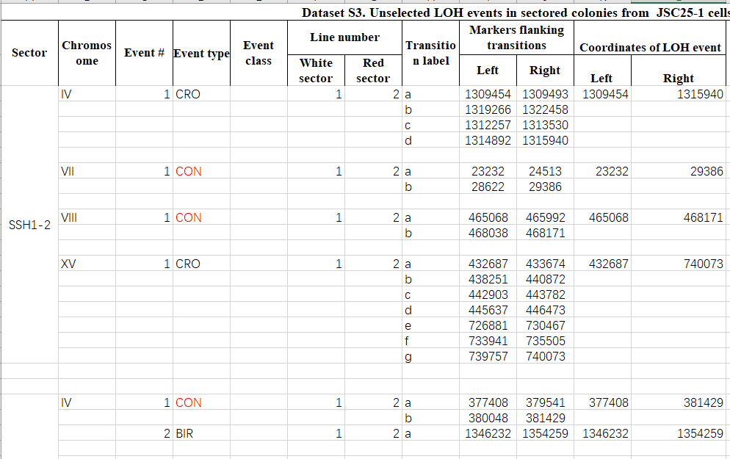
表3： SSH1-18事件类型汇总部分结果（全部结果详见SSH1-18汇总.excel补充材料）

3．复杂事件的解释——SSH1-2-ch15
在9对红白菌落中发现第1对红白菌落（SSH1-2）的15号染色体发生包含多个事件的复杂事件（图12），通过R语言得到事件发生的具体位置，并以图14的形式形象化地表达出来，发现仅有一段4：0的区域，3段3：1的区域，还有几段“特殊区域”（SSH1-ch15:SSH12-ch15=红：黑）。根据4：0对应DBS发生在G1期，3：1对应DBS发生在G2期的原理（1.3中有详细阐述），可基本判断事件发生的时期。特殊区域的产生猜测可能是染色体修复插入时导致另一染色体同源臂断裂又修复产生。如图14中标记的特殊区域可能就是由于G2期YJM789DBS用crossover修复插入时导致W303同源染色臂断裂发生conversion修复形成的。

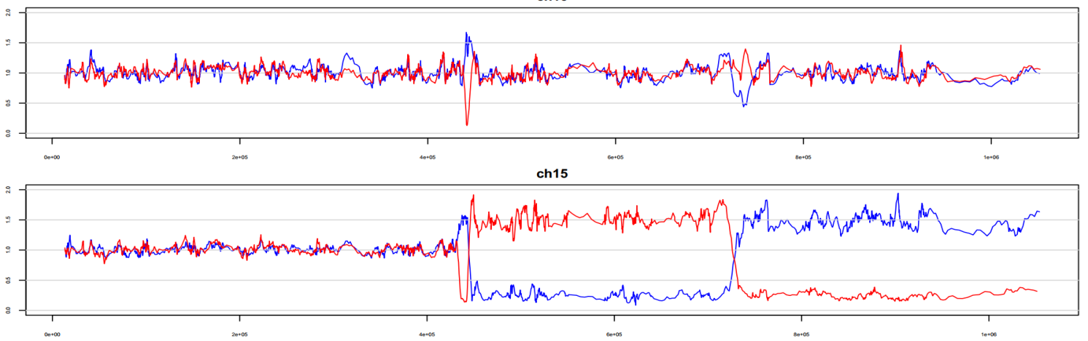
图13 SSH1-2-ch15的复杂事件

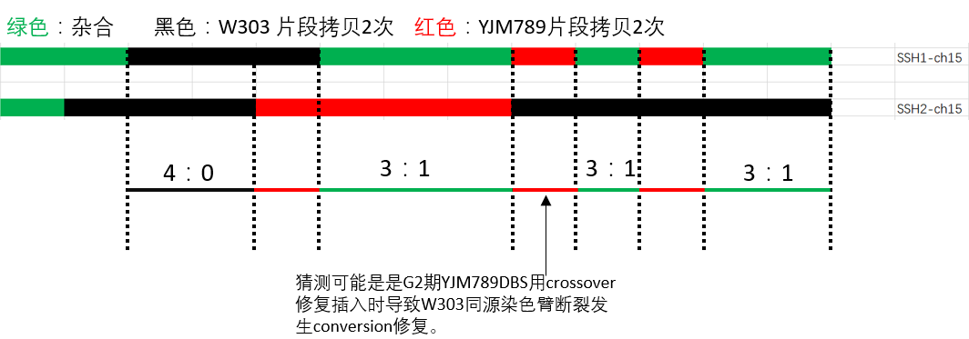
图14 ：SSH1-2-ch15发生事件和染色体具体位置的形象化表达
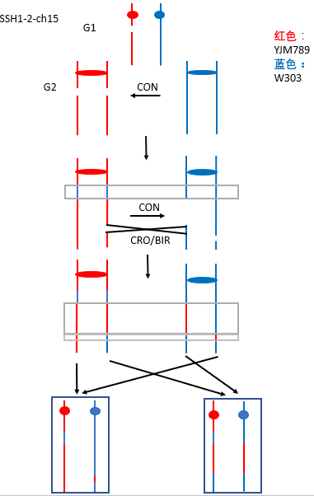
图15：SSH1-2-ch15机理阐释：
YJM789在G1期染色体断裂，G2期通过gene conversion修复，同时G2期YJM789姐妹染色单体断裂，通过crossover修复，修复插入时导致W303的姐妹染色单体断裂，然后通过gene conversion 修复。

4. 收获与体会
- 实习中印象最深的事情：
实习中印象最深的事情就是基因芯片数据的处理，这部分我们在上学期已经有接触过，所以一开始觉得应该相对比较简单。然而，事实上一开始就出现了故障，由于在网上购买新电脑，自己进行系统激活将文件夹名称设置为中文形式，导致R-studio和R中的语言系统无法识别，于是我又将文件名改为英文形式，但是无法进行修改，又在网上寻找各种解决办法，又询问老师同学，整个一天时间都是处在焦头烂额的状态。最后尝试了各种办法，包括新建账户，重装电脑等，最后还是在贴吧上最终解决了整个问题，问题解决的一瞬间真的有一种“拨开云雾见天明”的感觉，世界一下子就明亮起来了。
这下该非常顺利地进行程序运行了，然而问题又出现了。由于之前我们忽视了很多不明显的LOH事件，所以老师提醒我们只有一个探针的事件也应该记录下来，所以这回在寻找的时候分外仔细，甚至有些过度，不断纠结于他们是不是真的事件，最终反而记录了很多虚假事件，得到老师和学姐的指点后又重新把一些疑似事件运行了一遍。终于顺利地交给老师了，后来又发现数据记录的格式有问题，一对红白菌落实际上是一个事件，然后又重新做了表格。
本来以为是很简单的事情，但是由于到处疏忽，思路不清晰，对很多概念没有理解透彻，导致最后三次重做，费时费力。很多事情宁愿第一遍理清楚慢慢来，也比一开始手忙脚乱，急于求成，不停出错重做的效率高的多。我们要在质量的基础上追求速度，而不是反其道而行之。但从另一个角度看，这次的基因芯片数据分析一波三折，也让我积累了很多经验，如电脑系统激活时要用英文命名，发现问题不要总依赖别人，要学会利用周边的信息渠道，具备自己解决问题的能力。其实整个大三暑期实习对基因芯片数据这方面最为用心，但实际上自己也只是充当一个运行者的角色，而不是工作者，程序都是老师写好的，目前生物信息学海院只有郑道琼老师会，就突然想起黄渤说的一句话：只有最大程度地不一样，才能最大程度地被需要。所以现在郑老师的实验室的确也发展得快一点，但这也是他自学的结果。所以要成为被这个社会需要的人，还是要做点不一样的事，具备点不一样的技能。

- 人在每一个阶段需要扮演不同的角色，承担不同的责任。
最近在实验室看到在我们大二时还是新手，和我们一起学习的小学姐现在也能独当一面，带学弟学妹，不禁发出“士别三日，当刮目相待”的感叹。从当年的新手到现在也能有独当一面的魄力，这其中肯定经历过不断的磨练和努力，同样地我想她也感受到当年大师姐带我们的艰辛和疲惫。我始终觉得很多时候人很难真正“感同身受”，只有经历过同样的事才会有真实的感觉，就像现在自己还是需要人指导，就很难感受到带人的艰辛，但是这是我必将承担的责任和扮演的角色，所以现在更要珍惜“团队中是老幺”，受到学长学姐关照的时光，在这段时间里沉淀自己，不懂的问题要及时请教，夯实基础知识，这不仅是为自己以后扮演这个角色打下基础，更是对这个阶段的自己负责。在合适的时间干合适的事，一切都刚刚好，是我觉得最惬意的生活。
- 培养独立，坚毅，自律的品质
通过和学姐交流和自己的感受，最近会愈发得出一个结论：做生物其实更多的是心累。生物实验的强度相比于其他实验强度并不大，但是基于生物本身复杂代谢过程，生物实验数据的重复性不是很好，而得出正确的结论需要大量置信度较高的数据支持，所以更多的时间实际上是对实验中的异常现象或者bug进行不断思考的过程，这不仅需要强大的精神上的意志力，也需要扎实的理论基础。所以在这些天的实验中，每每遇到奇怪的现象，我都不禁感叹“书到用时方恨少”，实验操作任何人训练一段时间都能够掌握，但是如何根据实验结果调整实验内容，如何验证自己的猜测，如何从这些现象中探索到新的课题就非常讲究理论知识，所以在空余时间还是要提高自己学习能力，平时更加勤奋一点。我发现优秀的人都能一段时间内完成很多工作，而且工作完成的质量效率很高，我认为其中最大的原因就是他们都非常自律，生活非常充实，偶有羡慕的同时还是要见贤思齐。
5. 对专业实习的建议
- 建议大二大三实习时间分开。
目前因为大二和大三实习时间重叠，导致实验室拥挤，实验效率低，研究生学姐负担重，无法兼顾自己的实验，建议大二和大三的实习能够分开来，如将大二实习时间安排在考试周后，大三实习时间安排在开学前，这样既能减轻研究生学姐的负担，又能使本科生在有限的时间里得到针对性的指导。
- 建议扩大实验室面积和建立器材基金会完善实验室设备。
随着学院宣传力度的增加，学院人数越来越多，但是试验设备和实验室的面积却没有赶上人数增加的速度，导致实验室之间需要相互协调仪器使用时间，借用仪器，实验效率降低。众所周知科研水平不仅需要软实力，更加需要硬件的进一步完善，“巧妇难为无米之炊”。因此强烈要求增大实验室的面积和学院辅助基金购买基础设备，尽量使得每个实验室都能够自给自足。
- 建议进一步完善海院教师主页建设和实验室走廊展板建设
目前舟山校区仍处于不断完善的状态，相比于其他学院还没有一个成熟的体系，仍在不断改进和摸索中。因此在这样的情况下，宣传就变成很大一块工作，除了校区的宣传，学院应该更加关注师资力量的宣传，尤其是实验室展板和教师个人主页。今年暑期都会举办优秀大学生夏令营 ，看到走廊上的展板建设有加强完善的，这说明学院对这一方面的重视，但是海院办公网上的师资力量的导师个人介绍仍然只有所属所和邮箱联系方式，非常简略，海院官网上的信息甚至没有浙大个人主页上得到的信息多 ，非常不利于本科生了解导师研究方向和内容，因此学院应该加强这一方面的建设，同时注重内容的时时更新。
- 建议实习日记和实习总结报告的模式更加规范化
科研的目的时培养创新型人才，如何写一份规范化的paper或者总结报告也是我们必须要掌握的技能。平时我们很少有集中系统的时间去做实验，去锻炼我们思考的能力，而暑期生产实习提供了一个宝贵的机会 让我们能集中精力在实验室，系统地有针对性地得到指导，可能也能做出一些结果。因此结果的体现应该以一种更加规范化的形式，如1.实习日记的格式可以适当减少建议体会等篇幅，到了大三的环节应该更加注重实验细节的记录，结果分析讨论2.实习总结报告应该向论文方向发展，以介绍；材料和方法；结果；讨论；参考文献为主体，以感受体会和建议为辅。

参考文献
1. Zheng, D. Q., Zhang, K., Wu, X. C., Mieczkowski, P. A., & Petes, T. D. (2016). Global analysis of genomic instability caused by DNA replication stress in saccharomyces cerevisiae. Proc Natl Acad Sci USA, 113(50), E8114.
2. Stepanov, A., Nitiss, K. G., & Nitiss, J. (2008). Enhancing drug accumulation in saccharomyces cerevisiae by repression of pleiotropic drug resistance genes with chimeric transcription repressors. Molecular Pharmacology, 74(2), 423.

附件05：照片及视频等资料
见一起存档的文件夹中

